平成27年度
Gakuvo東北機能強化による担い手育成プロジェクト
実施報告書

平成28年3月31日
一般社団法人ワカツク

内容
1．事業の背景 2
2．事業概要 3
■事業目的 3
■事業目標 3
■事業内容 3
3．事業成果 8
4．事業の課題点、次年度の展望 10
5．イベント等、実施内容の報告 12
（1）GAKUVO東北学生チームの運営支援 12
1-A 学生チームを含めた定期的会議の開催とそれに連動したチームメンバー向け研修会の実施 12
1-B 学生チームメンバー個人への定期的振り返り(メンタリング)の実施 12
1-C 活動拠点の確保や各種手続き等、事務的業務のサポート 12
（2）社会貢献活動を体験できる場と環境の創出 14
2-A 社会貢献活動を体験できるイベントの協働実施や開催支援 14
2-B 大学等と連携したボランティアセミナー、講座の開催 42
（3）若者が社会に挑戦しつづけるための支援体制の構築 53
3-A 若者団体向け研修会の実施 53
3-B CANPAN登録を絡めた情報発信講座の実施 70
3-C 活動を体験した学生が、他者からの承認で自信をつけるための仕組みの構築 71
（2）課題と若者をつなぐ環境をつくる 74
4-A 大学とのカリキュラム化に向けた試行とそれを元にした評価手法の検討 74
4-B 地域コーディネーター育成講座の実施 75
4-C 地域課題の可視化に向けた調査 75

1．事業の背景

東北地方は、少子高齢化や過疎化など、社会課題が山積する地域である。こうした課題の解決に向けて、NPOやソーシャルビジネスが注目され始めた。また、2011年に発生した東日本大震災をキッカケに、東北からの地方創生を目指す活動が増えてきているほか、改めて若者によるボランティア活動などを通じての社会参加の動きがクローズアップされ始めてきた。
しかしながら、震災発生から5年が経ち、復旧の現場で活動していた企業、NPO・NGO、ボランティアがその役割を終え、各々が従来行っていた活動に戻り始めている。また、活動の継続が必要な領域においても、発災から時間が経つにつれて、活動に必要な人、金などの資源を継続的に集めることが難しくなってきている。
仮設住宅から災害公営住宅の移転や被災した土地の整備、産業の再興などが進むにつれて、見た目上の復興は進んでいるが、課題がなくなったわけではなく、本質的な課題はより見えづらくなり、また長期の取り組みが必要な課題が増えてきている。さらに、「消滅可能性自治体」という言葉が話題になったように、地域の持つ課題は被災沿岸地域に限定されたものではなく、それ以外の地域においても、自主的な取り組みとそれを支える基盤づくりがますます急務である。
これらの課題に向けて、限られた人が課題解決にあたるのではなく、東北の人々が手を取りあい、活動していくことがこれから必要になってくる。特に、多くの時間と可能性を持つ東北の学生の力は重要な役割を担う。
2012年から3年間は、学生のボランティア活動を推進し、こうした活動に取り組む学生への支援を行うことで、復興活動のキッカケをつくると同時に、東北のみならず、山積する社会問題の解決を担う人材を育成することを目的に事業を実施し、様々な活動に携わるきっかけの提供や、Gakuvo東北学生チーム立ち上げなどの成果を得た。本事業は、これら3年間の成果を引き継いだうえで、中長期的に担い手を増やしていくなどの展開を視野に、こうした支援を学生同士で行えるよう東北での学生ボランティアセンターを設立していくことや、課題と若者をつなぐ地域コーディネーターの養成、それらを通じた地域の若者によるボランティア・社会貢献活動の見える化を目指して実施するものである。

2．事業概要

■事業目的
本事業では、H26年に学生主体で立ち上がったGAKUVO東北の機能を強化し、若者の社会貢献活動やボランティア活動をサポートする体制を構築することで、山積する社会課題を解決する担い手の育成を目指す。そのために、既に活動をしている若者への支援を通じて、より広範囲の若者が活動するキッカケを提供する。また、H30年までに学生が社会課題に取り組み安い環境をつくるため、課題と若者をつなぐ地域コーディネーターの育成と連携体制の構築、そして、若者主体のボランティア活動の見える化を推進する。その結果、課題解決に主体的に取り組む若者が溢れている社会の実現を目指す。

■事業目標
H27年度は、GAKUVO東北学生チームの活動を支援し、そのチームを中核として社会貢献活動を体験できる場を地域の若者に提供する。また若者が活動しやすくなる環境整備として、大学と共同でボランティアやフィールドワークのカリキュラム化、地域コーディネーターの育成と連携体制の構築を進め、H28年度以降の面的展開の基礎を整える。
1， GAKUVO東北学生チームの運営を支援し、学生主体で継続発展できる体制を整備する。
目標：年間目標の設定、半期毎の振り返り会議の実施と計画の見直し、学生チームによる自主企画の立案と運営、次年度メンバーの獲得
2， 社会貢献活動を体験できる場と環境を他団体と協働で創り出す。
目標：3箇所の大学や10以上の学生団体との協働で、年間20件のイベント・ボランティアツアーの開催を支援する(参加者のべ1,500名)
3， 若者が社会に挑戦しつづけるための支援体制を構築し、学生の社会貢献活動のマンネリ化を防ぎ、課題解決の深化と参加者の増大を促す。
目標：日本財団CANPANへの登録（掲載団体30）を促し、団体のビジョンミッションの明文化を行う。また、研修会の開催（受講団体延べ50）を通じて地域の担い手を育成する。これらの活動を通じて、活動への参加者を全体として30％向上させる。
4， 課題と若者をつなぐ環境をつくる。
目標：3箇所の大学とボランティアやフィールドワークのカリキュラム化と評価手法の検討を行い、一部では先行的に実施する。地域の問題を課題化し若者とつなげることが出来る地域コーディネーターの育成と連携体制を構築する(東北全体で20名規模)。

■事業内容
事業目標の実現に向け、「GAKUVO東北学生チームの運営支援」、「社会貢献活動を体験できる場と環境の創出」、「若者が社会に挑戦しつづけるための支援体制の構築」、「課題と若者をつなぐ環境をつくる」の4つの事業を実施した。なお、全事業を通して、実施内容については『5．イベント等、実施内容の報告』にて詳細を記述する。

（1）GAKUVO東北学生チームの運営支援
1-A 学生チームを含めた定期的会議の開催とそれに連動したチームメンバー向け研修会の実施
当初は、毎週1回程度、学生チームの定期的な会議を実施するとともに、会議のコンテンツとしてチームメンバー向けの研修会を実施することを想定していた。
Gakuvo学生チームの定期的な会議としては、おおむね9月ごろまでは大過なく実施できていたが、10月以降、学生チームの実質的な活動休止に伴い定期的な実施ができなかった。
また、チームメンバー向け研修会については、メンバーの活動時間や活動内容の性質上、研修会として切り分けて実施することが困難であり、また適当でないと判断したことから、会議のアジェンダに応じて必要な知識のインプットや情報提供を行った。

1-B 学生チームメンバー個人への定期的振り返り(メンタリング)の実施
1人あたり各月1回程度、個人への振り返りを行うことを想定していた。
活動休止期も含め、またミーティングの前後などの時間を使った個別相談なども含め、おおむね月1回程度接点を持つことはできた。
しかし、どうしても内容が直近の活動の話、あるいは長期的な活動計画の話に偏ってしまうケースが多く、個人の振り返り、メンタリングを定点観測的に行う、という役割は果たしきれなかった。また、議事録が残っていない、蓄積のためのツールなどを活用していない、など運用面でも課題が残った。
次年度はメンバー個々が振り返りを行い、自らの活動をよりよくしていける契機となるよう、内容の改善をはかっていきたい。

1-C 活動拠点の確保や各種手続き等、事務的業務のサポート
上述のGakuvo東北学生チームに加えて、本事業内で実施している活動やイベント（カタリバ、合同新歓、東北学生アワード、卒業トークショーなど）について、活動拠点の確保や手続きなどのサポートを実施した。

（2）社会貢献活動を体験できる場と環境の創出
2-A 社会貢献活動を体験できるイベントの協働実施や開催支援
学生団体の合同説明会や若者の活動を表彰するアワードの実施等を学生団体と協働で開催する(3回程度、延べ500人)こと、また団体間の協働を促し新たなボランティアプログラム等を実施し、ボランティア未経験者向けの体験できる場をつくる(15回程度、のべ700人)ことを目指していた。
年3回程度の開催を予定していた合同説明会・アワードの実施等に関しては、予定通り実施でき、多くの学生に様々な団体や活動と触れる機会、参画する機会を創出することができた。
一方で、団体間の協働を促しての新たなボランティアプログラム実施に関しては、実施主体と想定していたGakuvo東北学生チームの活動休止もあり、実施回数、参加者数ともに予定を大きく下回る結果となってしまった。

2-B 大学と連携したボランティアセミナー、講座の開催
ボランティアセミナーやフィールドワーク等を大学と協働実施する(10回程度、延べ300人)ことを目指していた。
こちらも2-A同様、団体間の協働を促してボランティアプログラムを組成する中で、連携先として大学のボランティアセンターなどと協働して実施することを目指していたが、上記と同じく、Gakuvo東北学生チームの活動休止に伴い、ほとんど実現することができなかった。

（3）若者が社会に挑戦しつづけるための支援体制の構築
3-A 若者団体向け研修会の実施
当初の目標では、マネジメント支援、社会起業家育成という2つのテーマで、各コース4回程度の講座を開催すること、また既に活動している団体への研修会の実施を支援することで、若者が社会に挑戦し続けるための下支えをすることを目指していた。
しかし、一般公募で参加者を募って行う講座の開催については、単発での講座を実施することはできたものの、定期的に行うものについては実施することができなかった。これは、法人全体での業務多忙から、業務分掌の見直しや組織体制、業務フローの整備に想定以上の時間が割かれ、新規で企画を立案・調整を行う時間をとることができなかったことが原因である。
休止せざるを得なかった講座群に代わって、今年度は学生記者やインターンシップ生、カタリバのリーダー層など、既に活動している団体・サークル向けのマネジメント講座・研修群を着実に実行していくことに注力した。いずれも頻度は不定期ながらも、継続的に実施することができ、既に活動している学生の思考の深化やさらなる行動への促しにつなげることができたと考える。
継続的に本事業を続けてきた中でも、研修・講座群の実施については、例年他の項目よりも困難な点が多い。外部環境も含めた分析は後述するが、どういった体制で研修・講座群を実施していくかについては、外部団体との連携も含めて早い段階からのプランニング、連携体制の構築が必要である。次年度はこういった点を早期にクリアすることにより、マネジメント講座や若起塾に相当する講座・研修を継続的に開催できるよう組織体制を整えることを目指したい。

3-B CANPAN登録を絡めた情報発信講座を実施
当初の目標では、年間2回程度講座を実施し、各団体の情報発信能力を高めることを目指していたが、3-Aにて記載した理由と同じく、新規で企画の立案・調整を行うことが難しく、講座群としては実施することができなかった。
これら当初予定していた講座群に代わって、既存のイベントでの情報発信を行うにあたって、訴求力を高めるためのブラッシュアップ講座を実施した。具体的に発信する対象や想定が明確であった方が、各団体としても取り組みやすいことから、来年度もイベントなどに紐づけた形で、情報発信の講座を実施していく。

3-C 活動を体験した若者の振り返りを兼ねた研修会の実施と、その体験を高校生を含めた下級生に伝えるセミナー等の実施
今年度も昨年度に引き続き、認定特定非営利活動法人カタリバからプログラムのノウハウ移転を受け、高校でのプログラムを開催した。宮城県内の高校での開催を4 回、岩手県内の高校での開催を1回、また有志の大学生参加者を募っての企画も1回開催した。のべ200名以上の学生の研修や現場へ参加を促すことができ、想定以上の結果を出せたと言える。次年度も大学生が語る場として宮城県の高校を中心に、同様のプログラムを継続開催していく予定である。

（4）課題と若者をつなぐ環境をつくる
4-A 大学とのカリキュラム化に向けた試行とそれを元にした評価手法の検討
ボランティアやフィールドワークといった学生の主体的な学びを促す活動を、正課としてカリキュラム化したり、そのために必要な評価手法の開発を目指していた。
今年度は、東北学院大などでのカリキュラム化、授業での実践を行うとともに、多大学連携の枠組みが立ち上がったことに伴い、東北学院大での実践を他大学でも展開するための準備などを行った。

4-B 地域コーディネーター育成講座の実施(4回程度)
地域で課題発見・解決を主導できる担い手を広く育成するため、地域コーディネーター養成講座の実施を予定していたが、連携を予定していた大学のスケジュール変更などの影響で、実施することができなかった。大学での講座実施ができなかった代わりに、民間でコーディネートを行う事業者との意見交換、ノウハウ移転などを通じて、担い手の育成を図った。

4-C 地域課題の可視化に向けた調査
地域課題を可視化し広く多くの人の目に触れられるようにすることで、より多くの人が課題解決に参画できる環境をつくるため、必要な調査を行うことを目指していた。
実際にはこれらの情報可視化を行うサイトのリニューアルに向けた調査、災害における被害状況、学生ボランティア派遣に関する状況調査などを通じて、広く平時における課題の可視化と災害時における課題の可視化の両面において必要な環境整備を行った。

3．事業成果

『2．事業概要』で掲げた目標に対する事業成果を記載する。

事業目標 | 成果
GAKUVO東北学生チームの運営を支援し、学生主体で継続発展できる体制を整備する。 | 「Gakuvo東北学生チーム」メンバーとして4名の学生（うち今年度からの新規加入2名）が活動を行った。 | 先の内容に加え、他に実施した学生向けイベントを合わせて、のべ1,600名以上への支援、活動のキッカケを提供した。  （うち、運営側または主体者として参加した学生は200名以上）
社会貢献活動を体験できる場と環境を他団体と協働で創り出す。 | 学生団体等に所属する学生への研修会・イベントなどの提供と30団体の学生団体への支援・ノウハウ提供を行った。
 | 学生に実践トレーニングの場としてボランティアを約20名、インターンシップを約85名へ提供を行った
若者が社会に挑戦しつづけるための支援体制を構築し、学生の社会貢献活動のマンネリ化を防ぎ、課題解決の深化と参加者の増大を促す。 | 各種研修メニューを通じて、各団体や活動でのリーダー層の学生約140名に対してノウハウ提供やメンタリングを行った。
 | 「カタリバ」プログラムのノウハウ移転を受け、高校へのプログラムの実施など、のべ243名の学生へプログラムを提供した。
課題と若者をつなぐ環境をつくる | 県内12大学などと連携して、カリキュラム策定や評価手法の開発などを実施した。東北学院大など一部では実際に授業などの形で実践されている。

合同新歓が4年目を迎えるなど、学生が主体となってボランティア活動・社会貢献活動の活性化に取り組もうという動きは確実に定着しつつあり、本事業としても、当初予定したプログラムからの変更はあったものの、目標であった数値であった学生への社会活動のキッカケの場の提供は達成することができた。
本事業などを通じて生まれた取り組みで活躍する先輩の姿を見て、自分も挑戦したいと各団体・活動に飛び込んでいく後輩ができる、というサイクルができているのは、本事業を継続してきた成果の結実のひとつといえるのではないだろうか。
今年度は団体同士が協働しての新しいボランティア活動の創出や、スキルアップのための講座実施など、新しく着手しようとした取り組みでの成果をあまり挙げることができなかったが、その分現在活動している団体への継続的なサポートへの比重が高まった。リーダー育成・輩出の土壌整備という点において、これまでの事業で積み重ねてきたもの、本年度の事業によって生まれたものも多いが、今後もリーダー育成・輩出が継続的に行われていくための環境づくりという点においては、本事業そのものも、環境や時の変化に伴って変容の必要性が生じているともいえる。これら課題点と今後の事業展望について、「4．事業の課題点、次年度以降の展望」で記述する。

4．事業の課題点、次年度の展望

昨年度同様、1,600名以上の学生に活動のキッカケとなる場を提供することができた。継続的に行う取り組みが着実に積み重ねられていることに加え、本事業から生まれたカタリバなどの活動も、徐々に新たなコミュニティとして根付き始めており、長期的な視座に基づいた、即効性はなくとも持続的な取り組みが、目に見える形で立ち現われてきつつあることは、継続して本事業を推進してきた成果であるといえる。
一方で、今年度は団体同士が協働しての新しいボランティア活動の創出や、スキルアップのための講座実施など、新しく着手しようとした取り組みでの成果をあまり挙げることができなかった。これは、前述したとおり、弊社内での業務分掌の見直しや組織体制、業務フローの混乱が主因のひとつではあるが、もうひとつ挙げるとするならば、社会活動への関わり方が多様化していることも、ここ数年の変化から生まれた原因として挙げることができるだろう。弊団体も地域企業やNPOでのインターンシップを実施しているが、ボランティアではなくインターンシップという形で長期的に活動に携わったり、あるいは実際に活動に携わるのではなくたとえば学生記者として活動を「発信する」側に回ったりするなど、周辺領域を含めた様々な関わり方が提示されるようになってきたことで、一面的な「ボランティア活動」という捉え方だけでは、活動の全体観を把握しづらくなってきていることには疑いの余地がない。本年度Gakuvo東北学生チームが活動休止に至った要因の一つとして、実行委員のほとんどが、昨年のGakuvo東北学生チームリーダーが発起人となって開催されたお祭り型のイベントに共感して傾注したことが挙げられるが、これも「ボランティア活動」という見せ方への限界から、より身近な入口である「お祭り」という方向性に意識がシフトした一例であるともいえる。地域の学生の活動を活発にする、見える化するという狙いは同じであるにせよ、多くの学生メンバーが、手法として事務局機能、マッチング機能を担う役回りや、「ボランティア活動を広げる」という役回りよりも、「お祭り」というより身近な方法で、かつプレイヤーとして関わる、ということからもわかるように、「ボランティア活動」の立ち位置が再考を迫られていることも確かであるといえよう。「ボランティア活動を広げる」ことは、社会課題解決という、より大きなミッションのもとではあくまでひとつの手段にすぎず、それ以外の方法によって若者が主体的に参画した社会課題解決の活動が実現するのであれば、（もちろん一定の線引きは必要であるが）安易に「ボランティアではない」とはねつけてしまうことは、逆に本質を見落としてしまう危険性があるのではないだろうか。
さらに、発災からの時の経過というのも、2つの側面において、重要なトピックとして注目すべきであると考える。ひとつの側面は、原体験の変容という点である。発災から5年が経ち、発災当時大学生だった学生はほぼ卒業して、現在の大学生は発災当時高校生～中学生だった層に変わってきている。東北各地から学生が集まる仙台の土地柄もあり、震災を直接経験していない層が増えてきたことで、求められる活動の種類もまた変わってきたように思う。具体的には、スタディツアーなど、震災・被災地について「知る」活動が依然として求められ、多く実施されていることは注目に値する。
そして、もうひとつの側面は、リーダー層の入れ替わりという点である。上述したように、発災当時大学生だった学生がほぼ卒業を迎え、特に震災後に発足した団体は、強い原体験と想いを持った創設当初のリーダー層が去った中での団体運営という、これまで経験したことのないフェーズに突入している。地域の課題、求められる活動も刻々と変容している中で、「初期メンバー」の背中を見て育った2世代目、3世代目のリーダー達が、いかに「現在の課題」をとらえて活動を深化させていくことができるかが、今後地域にこういった活動が根付いていくかどうかの分水嶺ともなる。そういった意味で、本事業がとらえるべき活動の対象や向き合うべき層も、柔軟に変容していく必要性があるともいえる。
翻って、本年度の事業の中核のひとつであった、Gakuvo東北学生チームの活動休止は、大きな誤算のひとつであり、非常に反省しなければならない点である。まさに前述した「強い想いを持った創設当初のリーダー層」からの引き継ぎの失敗という、仙台の学生団体が抱える大きな課題を具現化してしまった例であり、ここで得た知見を今後に繋げていかなければならないと同時に、改めてGakuvo東北学生チームの役割を再考し、明確化することが、次年度に向けて残された大きな課題である。
各地域でそれぞれの分野の活動を担ってきた担い手は、役割を終えて解散していく団体と、継続的な活動を目指して基盤強化に取り組む団体に二分されつつある。基盤強化に踏み出している団体は、既にその分野で実績やステークホルダーとの信頼関係、事業基盤を持っており、自ら必要な資源を持って自立しつつあるし、彼らによって現に様々な活動が提供されている。しかし、それは「すべての課題がカバーされた」ことを意味するのではなく、あくまで残り続ける課題も確かに存在する。これら残された課題を解決し、一面的な「課題の担い手」の減少を食い止めるためにも、主体性を持って継続的に地域や課題に取り組もうとするプロジェクトを設計できるコーディネーターの存在が今後ますます不可欠である。また、初心者向けのボランティアの入り口（スタディーツアーやワークキャンプ）を多く開催する大学などとも、より連携を強化し、本人の自発性が喚起されるようなプログラムの設計を、機関を超えて切れ目なく行っていくことも必要になってくる。
したがって、幣団体そのものは、「現場を創る」「企画を実施する」主体から、地域コーディネーター入門講座などの継続開催を通して、コーディネーター育成など「次の担い手を育てていく」主体へと転換していく必要性があると考える。これらの知見を踏まえて、次年度以降の活動を設計し、実行していく。

5．イベント等、実施内容の報告
2．で記載した事業概要で行った具体的な取り組みについて記述する。

（1）GAKUVO東北学生チームの運営支援

1-A 学生チームを含めた定期的会議の開催とそれに連動したチームメンバー向け研修会の実施
■Gakuvo東北学生チームのミーティング実施
9月頃に事実上の活動休止に入るまでの約半年間、概ね月に3～4回程度、Gakuvo東北学生チームの定例ミーティングを実施していた。
今年度は特に固定で実施する曜日を決めるといったことはせず、その都度各自の日程が会う日程を選びながら、場合によってはスカイプなどといったツールも利用してミーティングを進めていった。また、イベント実施前には頻度を増やしてイベント準備を集中的に行うなどした。それぞれの日程調整などに苦戦した時期もあったが、ミーティングを実施できていた時期に関してはおおむね頻度を崩すことなく、定期的に実施することができていた。
主な議題としては、4月に関しては合同新歓の準備、5月に関しては合同新歓などで関心をもってくれた新入生の対応や、東北学生ボランティア決起集会の準備について、また6月以降は決起集会で生まれたコラボラのフォローや今年度の活動方針、注力分野などについてなどであった。

1-B 学生チームメンバー個人への定期的振り返り(メンタリング)の実施
■Gakuvo東北学生チームメンバーに対する個別面談・個別相談実施
事実上の活動休止がスタートした後の11月ごろまで、Gakuvo東北学生チームメンバー個人に対しての個別フォロー、個別相談を実施していた。頻度は各メンバー、また時期によって差があるため一概には言えないことに加え、小さな相談、立ち話などで行ったフォローに関しては記録に残っていないものもあり、正確な計測は困難であるが、それら小さなものも含めれば、それぞれ月1程度は何らかのフォローを実施していたと考えられる。
フォロー内容としては、上級生については学生チームからの卒業のタイミングを計っていたメンバーも複数いたため、今後どういった活動を行っていて、何を引き継いで卒業するか、最低限どういった活動を実施していきたいか、といった点や、具体的なプロジェクトに関する相談が中心となった。また新入生については、そもそもどういった活動を実施していきたいか、また思った通りの活動を実施できているか、といった点のフォローを主に実施していた。

1-C 活動拠点の確保や各種手続き等、事務的業務のサポート
主に下記のような点で、活動サポートを実施していた。
・活動拠点（ファイブブリッジ会議室）の整備（ミーティング時の会議室予約など）
・イベント実施時などの物品サポート
・活動支援先団体への取次、支援内容の説明（金銭面での留意事項など）
・カタリバにおける学校渉外、研修会のアレンジなど

（2）社会貢献活動を体験できる場と環境の創出

2-A 社会貢献活動を体験できるイベントの協働実施や開催支援
学生団体と連携して実施したイベント（東北学生合同新歓）や仙台の復興を支える企業への長期実践型インターンシップの開催を中心に行った。行った取り組みについては以下の通りである。

■東北学生合同新歓2015
【実施概要】
○日時：2015年4月26日（日）13:00～18:00
○会場：せんだいメディアテーク1階オープンスクエア
○参加者数：学生461名
○出展団体（順不同）：
IF I AM(NPO法人メディアージ)、COLORweb、いぐする仙台編集室、Gakuvo東北、就活支援団体Showy、一般社団法人ワカツク、IVYyouth、NPO法人TEDIC、東北manavee、チャンス・フォー・チルドレン、宮城／山形カタリバ、ALL東北教育フェスタ、Table For Two Miyagi University、NPO法人ドットジェイピー、東北大学国際ボランティア団体As One、特定非営利活動法人Avain、学生による地域支援活動団体みまもり隊、東北大学地域復興プロジェクト"HARU"、@plus、宮城大学学生団体One Second Project、スタ☆ふくプロジェクト、環境サークルRNECS、ナレッジコミュニティ東北、IMAYO!!、東北大Masspy、TEDxTohoku、東北女子学生コミュニティepi、アイセック仙台委員会、PeaceNuts、東北大学留学生協会TUFSA
【企画目的】
① 東北で何か新しいことに挑戦したい、学生生活を充実させたいと思っている学生に出会いを提供し、「やりたいこと」を見つけてもらう。
② 学生団体の横のつながりをつくり、互いに高め合うことで東北を盛り上げようとする若者の力を底上げする。

【実施プログラム】
9：00～12：00 準備、リハーサル
12：30～13：00 入場
13：00～13：50 オープニング（各団体による１分の団体紹介）
13：50～14：30 ブース説明会前半
14：30～15：30 ブース説明会後半
15：30～16：00 Tohoku miss campus collection（東北女子学生コミュニティepi）
16：00～16：15 クロージング
16：30～18：00 交流会

【実施内容】
まず初めにオープニングとして、各団体による1分間の団体紹介を行った。その後、ブース説明会として、参加者が各ブースを自由に回れる時間を設け、参加者と出展団体の交流を図った。ブース説明会は前半と後半に分け、前半は時間を区切っていくつかの団体を回ってもらう方式、後半は特に時間の制限などは設けず好きな団体と自由に話せる場とした。また、ブース説明会の合間などにも、適宜団体紹介を挟むなど、より各個人の交流が促進されるよう工夫した。
ブース説明会の後は、「東北女子学生コミュニティepi」によるファッションショー「Tohoku miss campus collection」を実施した。
その後は一旦クロージングを行って会本体としては一旦締め、その後参加者と出展団体の学生、また出展団体の学生同士の交流が深まるよう交流会を行った。

【参加者からの声】
・各団体の熱意が伝わってきた
・団体の概要を面白く知ることができた
・いいきっかけ、様々な団体の活動内容が知れて良い
・説明会で感化された。かつ本当にやりたいことが見つかった

【まとめ】
今回のイベントは昨年度から引き続き、4年目の開催となる。今回は会場確保の動きだしが遅れ、一昨年実施したAERではなく一回り大きさの小さいメディアテークでの実施であったこと、また実施時期も前年より遅い4月後半の週末ということで、集客が危ぶまれたが、ふたを開けてみるとトータル500名超の参加となり、一昨年を超える過去最大の参加者数となった。
参加団体も毎年連続して参加する団体が増えてきたこともあり、各団体とも趣向を凝らした展示が行われ、参加者にとっても充実感のある場であったのではないだろうか。
一方で、会場の小ささに予想以上の人数が入場したことによる会場の手狭感は、開始から終了まで解消されることがなく、次回以降はAERなどより広い会場での実施が求められる。
コンテンツに関しても、ブース説明会に関しては混雑による混乱以外は目立ったトラブルもなく進行していたが、クロージング後の交流会については、事前のアナウンス不足などもあって多少参加者の混乱、戸惑いがみられた。コンテンツの設計も含め、内容の検討、事前準備が求められる。

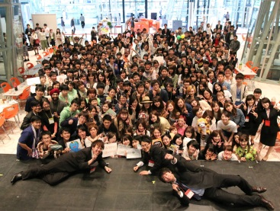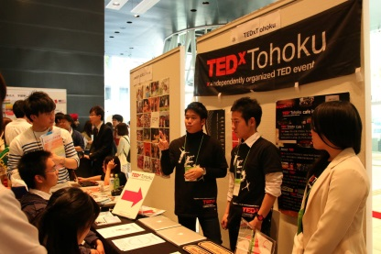

■いぐするテラス
【開催概要】
日時 | ゲスト | 参加者数
2015年4月28日（火） | 謎杜プロジェクト 根本聡一郎さん | 4名
2015年5月12日（火） | (一社)フィッシャーマンジャパン 藤澤明弘さん | 2名
2015年5月26日（火） | Synergy Drive Inc. 南佳介さん | 2名
2015年6月9日（火） | (株)ミヤックス 高橋蔵人さん | 7名
2015年6月23日（火） | (株)イエムラ 梅津貴子さん | 4名
2015年7月14日（火） | (株)グッドラウンド 代表 吉丸直登さん | 9名
2015年7月28日（火） | (有)竹鶏ファーム 代表 志村竜生さん | 8名
2015年8月11日（火） | 仙台バス(株) インターン生 行川美佳さん | 1名
2015年8月25日（火） | (株)旅むすび 佐藤康子さん | 6名
2015年9月8日（火） | (有)田中事務所 徳田大輔さん、菅原智子さん | 6名
2015年9月29日（火） | (株)フロム・インパクト 尾形哲也さん | 15名
2015年10月13日（火） | (株)コー・ワークス 淡路義和さん、吉田圭一さん | 11名
2015年10月27日（火） | 仙台冷蔵倉庫(株) 金森康治さん | 11名
2015年10月29日（木）※1 | (株)クラウドワークス 石山安珠さん | 10名
2015年11月10日（火） | (株)武田の笹かまぼこ 武田武士さん | 10名
2015年11月17日（火） | リージョンズ(株) 菅原大さん | 7名
2015年11月20日（金） | (株)石渡商店 石渡久師さん | 7名
2015年11月24日（火） | (株)トラストライフ 千葉弘喜さん | 10名
2015年11月27日（金） | タヤマスタジオ(株) 田山貴紘さん | 7名
2015年12月4日（金） | KAMAROQ(株) 中村博充さん | 5名
2015年12月8日（火） | (一社)ワカツク 内藤勘太郎 | 2名
2015年12月11日（金） | (特非)ピースジャム 佐藤賢さん | 4名
2015年12月15日（火） | ヤフー(株) 鈴木哲也さん | 3名
2015年12月18日（金） | (一社)三陸ひとつなぎ自然学校 伊藤聡さん | 5名
2016年1月12日（火） | 仙台中央タクシー(株) 神田稔さん | 3名
2016年1月19日（火） | (株)百戦錬磨 三浦高広さん | 11名
2016年2月9日（火） | (株)サイコー 池端みなみさん | 2名
2016年2月23日（火） | (株)パンセ 佐々木聖彦さん | 4名
※特に断りがない限り、時間はすべて18:30～20:00、会場はファイブブリッジ創造スタジオ「ごくり」（宮城県仙台市）で実施
※1：時間は19:00～20:30、会場はせんだいメディアテーク 7F会議室a（宮城県仙台市）で実施

【企画目的】
通常の就職活動では出会いにくい社会人と若者とが交流し、地域で働くことの魅力を発見する。地域企業の経営者や若手社会人などを中心に、中小企業支援を行う事業者などからもゲストを招へいし、多様な視点から地域で働くことの魅力について知る機会を創出する。

【実施内容】
毎週1名のゲスト（若手社会人、経営者）をお招きし、ゲストの大学時代・就職活動の経験、勤めている企業・団体での仕事内容や仕事のやりがい、大変な点、地域で働くことの魅力などをお伺いした。各回後半では質疑応答の時間を多く設け、参加学生の疑問解消や理解が深まるよう配慮した。

【参加者の声】
・普段聞けないことが聞けて本当に良かったです。自分がイメージしていたものと話される内容とのイメージが違うので聞けて本当に良かったです。
・仕事だけではなく、人生にも活用できる言葉を聞く事が出来、とても印象に残りました。
・長引く就活につかれていましたが、またがんばろうという気力がわきました。とても良い機会になり、良かったです。
・初めて参加しましたがとても楽しかったです。働くようになってから、人と会うことが難しくなるのを実感しているため、こうして様々な人と会える機会を提供していただいてありがとうございました。
・これからやることができることをたくさん聞けた。いつまでに何をするかと具体的な話をきけて自分もどうするべきか、考えることができました。

【まとめ】
「いぐするテラス」というイベント自体は昨年度から実施していたものではあったが、今年度は特に普段なかなか接点を持つことのない地域企業の経営者や若手社会人の方にスポットを当てて、その仕事内容やキャリア観などについて少人数で深めていくというスタイルで行った。
打ち出し方として、業種や職種といった、「わかりやすい」見せ方を提示するということよりは、ゲストの方個人のキャリアや、一面的ではないその仕事の持つ性質、社会の中での位置づけなどに焦点をあてることによって、ひとくちに社会人とのトークイベントといっても、あまり「就活イベント」といった短絡的なものではなく、各自のキャリア観や仕事についての考え方を深める会となるよう工夫した。
ゲストの選定においては、仙台・宮城で特徴的な事業展開、志を持って事業に取り組まれている経営者の方や、地域企業で働かれている若手社会人の方など、普段なかなか接点を持つことがない「地域中小企業」にスポットを当てて、魅力的なゲストの方をお呼びできるよう注力した。
また、毎月偶数火曜日のレギュラー版に加えて、地域中小企業の支援に携わる企業の方を、中小企業という枠にとらわれずお呼びした「中小企業ラボ」や、三陸地域で若者と共に新しい事業展開に挑んでいる事業者をお呼びした「いぐするテラス×三陸LIVE！」など、派生企画も実施することができた。
定期的に開催していくことで、社会人と近い距離で話すこと、自身のキャリア観を深めていくことに魅力を感じ、リピーターとして何度も参加してくれるようになった学生が数人ではあるが出てきたことは、本イベントでまさに狙っていた効果であり、ある程度は本イベントの趣旨・意図は果たされたといえるのではないだろうか。
ただ一方で、参加者数が当初の予定より少なくなってしまった回もあり、また回によっても大きな差があった。少人数というコンセプトで行っていたため、もともと多数の参加は見込んでいなかったが、参加者が多い回と少ない回のばらつきが激しく、特に人数が多い回だとゲストとの距離が遠くなって発言しづらい、という課題があった。発言者が偏ってしまう回も散見され、人数、発言のバランスを含めた場の創り方には改善の余地がある。

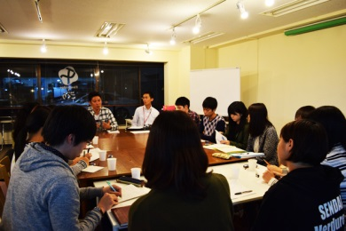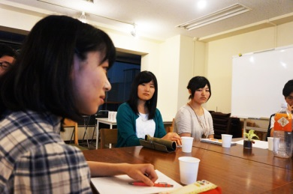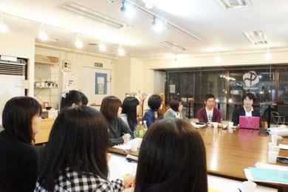

■ワカツクインターンシップ説明会
【開催概要】
○実施回数・参加者数：全20回開催21名参加
○会場：いずれもワカツク事務所（仙台市）

【企画目的】
長期実践型インターンシップのしくみとメリットを理解してもらうことで、宮城県内の企業やNPOへの長期実践型インターンシップへの参加を促すために開催を行った。

【実施内容】
過去の事例を紹介しながら、長期実践型インターンシップはどんなしくみで、何を得られるのかを説明した。その後、募集中のインターンシッププロジェクトを具体的に説明。最後は、簡単に個別面談をコーディネーターと行い、今後のアクションを決めていった。

【まとめ】
今年度は定例での開催日程を設けず、問い合わせがあった段階で個別に行うという形式をとった。
参加者満足度は総じて高く、参加者にとってインターンシップへの理解が深まるだけではなく、これまでの学生生活を振り返り自分の将来やこれから学生生活の中でやるべきことについて考えることができる機会となったようだ。
説明会参加前の学生の多くが、何か新しいことがしたいという考えはあるものの、実際に何をしたらいいのか、自分は何に興味があって、そこに近づいていくためにどんなことを身につけるべきか、とより具体的に深めて考えることを苦手としていた。説明会で意識を高めるとともに、自身のこれまでや将来についてより突っ込んで聞いていく、考えてもらうことで、自分で考える、行動する、といった思考・行動をしなければインターンシップで得られることはないということを認識してもらった上で、次の機会への接続ができた。
一方で、今期は長期実践型インターンシップ以外に自社で持っているメニューが少なく、昨年度はトータルでは参加した学生の3割以上が、何らかの活動に一歩踏み出すきっかけの場となったものが、今年は1割程度の機会提供にとどまってしまった。
また、他のイベントなどから説明会に来てもらう仕組みを確立して、インターンシップに興味のある学生を増やすことも課題である。開催日程の定例化復活や内容の検討、インターン募集時期以外の接続メニューの開発などを通じて、より多くの学生が挑戦できる環境を整備していく必要がある。

■カタリバ体験会・説明会
【開催概要】
○実施回数・参加者数：全15回開催54名参加
○会場：ワカツク事務所（仙台市）、せんだいメディアテーク（仙台市）、山形市中央公民館（山形市）、岩手県民会館（盛岡市）

【企画目的】
「カタリ場」のプログラムを実際に体験し、しくみと魅力を理解してもらうことで、学生ボランティアとして参加を促すために開催を行った。

【実施内容】
実際の「カタリ場」で行われるプログラムを疑似体験してもらいながら、「カタリ場」がどのような場であるかを理解してもらった。その後、団体としてのカタリバの理念や目指すもの、東北での活動内容について説明した。

【参加者の感想】
・先輩の話や座談会を通じて視野が広がり、自分の目標をもっと模索していきたいと感じた。非常に実りある説明会だった。
・体験できてよかった。同世代のこんな仲間にであえて嬉しかった
・先輩の熱意がすごく伝わってきました。高校生の時にカタリバの授業をうけたかったです…！
・どのような活動をしているのか分かりやすかった。自分もやってみたいと興味がわきました。

【まとめ】
毎回参加者満足度は高く、参加者にとってカタリバへの理解が深まるだけではなく、実際に「カタリ場」のプログラムで行うような、自分のこれまでやこれからについて語り合うという体験をすることで、これまでの学生生活を振り返ることができる機会となった。
また、今年度に関しては、説明会の司会・進行・説明をより多くのメンバーが行えるようになり、運営面での安定化を図ることができた。

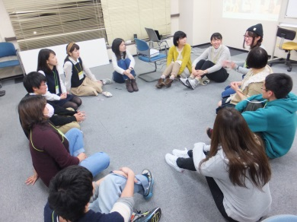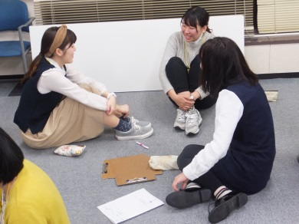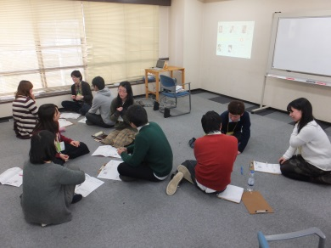

■インターンシップフェア2015夏
【開催概要】
○日時：2015年6月28日（日） 13:00～18:00
○会場：エルパーク仙台6階 ギャラリーホール
○参加者数：大学生22名
○ゲスト:
・パネラー
山川 晃生氏 （山川醸造株式会社 代表取締役）
櫻井 亜美氏 （名城大学4年 山川醸造株式会社インターン生OG）
・ブース出展団体（敬称略）
株式会社イエムラ、株式会社キャリアクリエイト、株式会社建築工房 零、株式会社菅誠建設工業、仙台中央タクシー株式会社、高野建設株式会社、株式会社花山サンゼット、株式会社百戦錬磨

【企画目的】
長期実践型インターンシップに挑戦する大学生と企業のマッチングをするイベントを開催した。
学生にとっては、仙台・宮城・東北の企業の社長の熱い思いや興味深い新規事業があることを理解し、主体的な地域貢献をする等、学生生活に目的、意欲を見出し、何かしらのアクションを起こすこと、また企業にとっては、宮城県の大学生と出会い、新規事業の思いや内容、目標などを学生に伝え、認知してもらうこと、企業の方が学生と交流を通して一緒に事業行う現役大学生たちの特徴を掴むことで、学生を巻き込んだアクションに繋げることを目的とした。

【実施内容】
第1部では、長期インターンシップを行ったインターンOGおよび受入担当者の方をお呼びしてのパネルディスカッションを行った。活動を始めた動機や活動当時に悩んでいたこと、活動を通して成長したことなどを話すことで、参加者への現場で活動することへのイメージと、学生のこの時期にインターンシップに取り組む意味への理解を深めた。
また、受け入れ担当者の方にも、受け入れする側の想いや活動をする上で求めることを話すことで、参加者の当事者意識を高める場になった。
第2部では、参加学生と受け入れ団体との個別ブース説明会を行った。
参加学生は、受け入れ団体による1分間のプレゼンテーションを聞いたのち、より詳細を聞きたい個別ブースに赴き、活動に対する疑問点を払拭し、具体的な内容を聞いて活動することへのイメージを深め、今後のインターンシップを行うきっかけを掴んだ。
第3部では、参加学生が自身のネクストアクションを考えるワークショップを行った。
参加企業の方にもワークショップに入ってもらい、少人数に分けたグループでのディスカッションを通じて、参加学生はこの会で得たことの言語化や、これから挑戦していきたいことを明確化した。最後の発表タイムでは、インターンに挑戦することを宣言した参加者もいた。
最後に全体でフェアの感想を共有し、個別相談の日程調整を行い、閉会となった。

【参加者からの声】
・おもしろい企業の方がたくさんいらっしゃった！よい刺激になりました。
・当初はすごく場違い感を感じていましたが終わってみるととても楽しかったです。ありがとうございました！
・経営者の方と密に関われて本当に良い機会でした。
・久しぶりに熱意に火がつきました。やる気が起きました。ありがとうございました。

【まとめ】
ここ数回、学生への広報・周知および参加者確保に苦戦しているインターンシップフェアであるが、今回も苦境を脱することができず、参加者数は非常に物足りない結果となってしまった。
過去何度かなされた指摘ではあるが、今回も動き出しの遅さと広報にあたっての打ち手の乏しさが大きく影響した格好となってしまった。特に広報に関しては、6月末の開催にも関わらず、本格的な広報を開始したのが開催まで1ヶ月を切っていた6月初旬であり、初動の段階で遅きに失した感は否めなかった。また、パネルディスカッションの話者選定に関しても、開催まで残り数週間と迫った6月中旬の依頼となってしまい、今回は結果的に事なきを得たものの、非常にリスクのある行動だった。
一方で、今回は昨年夏のインターンシップフェアに続き、学生によるフェア運営チーム「結び隊」が中心となって、事前広報や当日の運営を実施できた点は収穫のひとつであるといえるだろう。今期の「結び隊」はメンバーが3名と少数ではあったが、短い期間の中でも、大学内での広報やSNS投稿、リアルでの声掛けなど、社会人コーディネーターでは難しい面を担い、広報面に大きく貢献していただいた。
当日の運営に関しては、役割分担や段取りなどで多少ばたついた場面はあったものの、総じて大過なく実施することができた。特に企業側について、パネラーとしてお呼びした山川様との意見交換タイムを急きょ設けたが、非常に有意義な意見交換が行われ、参加した企業担当者にとっても満足が高いイベントになったのではないかと思う。

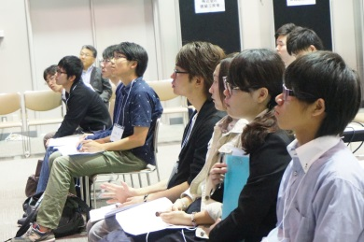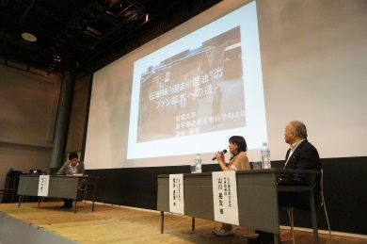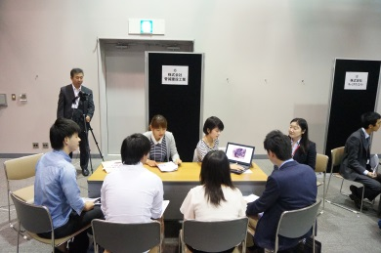

■インターンシップセミナー
【開催概要】
○日時：2015年8月4日（月） 17:30～20:30
○会場：ファイブブリッジ創造スタジオ「ごくり」
○参加者数：大学生8名
○ゲスト:
・ブース出展団体（敬称略）
株式会社建築工房 零、株式会社東北農都共生総合研究所、一般社団法人ワカツク

【企画目的】
長期実践型インターンシップに挑戦する大学生と企業のマッチングをするイベントを開催した。
学生にとっては、仙台・宮城・東北の企業の社長の熱い思いや興味深い新規事業があることを理解し、主体的な地域貢献をする等、学生生活に目的、意欲を見出し、何かしらのアクションを起こすこと、また企業にとっては、宮城県の大学生と出会い、新規事業の思いや内容、目標などを学生に伝え、認知してもらうこと、企業の方が学生と交流を通して一緒に事業行う現役大学生たちの特徴を掴むことで、学生を巻き込んだアクションに繋げることを目的とした。

【実施内容】
第1部では、過去に長期実践型インターンシップに取り組んだOGからのプレゼンテーションを行った。活動を始めた動機や活動の中でぶつかった壁、活動を通して得た成果や成長したことなどを話すことで、参加者への現場で活動することへのイメージと、学生のこの時期にインターンシップに取り組む意味への理解を深めた。
第2部では、参加学生と受け入れ団体との個別ブース説明会を行った。
受入団体・企業からは代表者・事業責任者の方を中心にご参加いただき、自身の夢や自社への課題・問題意識、そして学生と一緒に取り組んでいきたいインターンシッププロジェクトの内容・目指す成果についてお話しいただいた。
最後に全体で会の感想を共有し、個別相談の日程調整を行い、閉会となった。

【参加者からの声】
・インターンをするなら長期型がいいと思いました。OGの方の話をきいて安心する部分が多く、参加してすごくよかったです。
・漠然としていた、インターンシップ像がかなり具体的なものとなった。
OGの方々の体験談や、企業側の詳細な説明を聞く事ができたので、大まかなビジョンを描くことができた。
・他のインターンシップとは違い、ワカツクさんのインターンシップは長期なので、成長ができそうだと感じた。
今まで言葉だけしか聞かなかったけれど、実際にどのようなことをできるのか知ることができてよかった。

【まとめ】
今回のイベントは、6月のインターンシップフェアに参加できなかった学生や、夏休みに入ろうとするこのタイミングで新しい挑戦の機会を探している学生を対象に、少人数でインターンシップの概要や得られること、実際のプロジェクトの詳細について知ってもらうことで、インターンシッププログラムへの動機付け、マッチングを行うため実施した。
これまでのインターンシップフェアとの大きな違いとして、インターンOGに成果報告会のプレゼンテーションをベースにして自身のインターンの成果を発表してもらったことが挙げられる。過去にもワカツクでのインターン受入企業の担当者、インターン生によるパネルディスカッションを実施したことはあったが、まとまったプレゼンテーションという形で発表してもらうことはここ最近なく、参加者にとってはインターンのイメージやそこで得られるもの、どういった壁に突き当たるのかなどを理解する良い機会となったようだ。インターンをコーディネートしている側としても、成果報告会からさらに時間が経過して、インターンOB/OGが自身の成果を改めて客観視する機会となり、振り返りの深化という意味でも予想以上に有意義な機会であるとの印象を受けた。
開催日が大学のテストや補講期間と重なったこともあり、少人数での開催とはなったが、その分質問などは気軽にしやすい環境になり、密なコミュニケーションをとれる会になったのではないか。

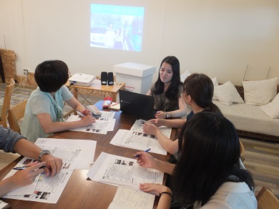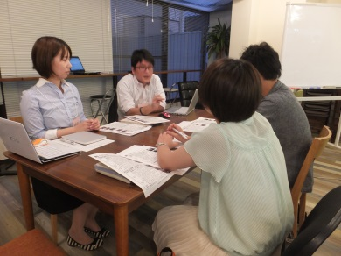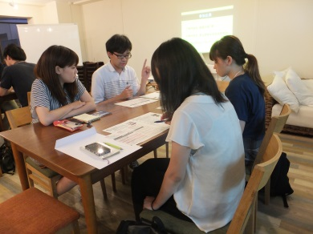

■「記者と駆けるインターン」2015夏
【開催概要】
○日時：2015年8月17日（月）-8月29日(土) 10:00～18:00
○会場:河北新報社（宮城県仙台市）とその周辺
○参加者数：15名

○企画目的
地域の中小企業や団体の魅力を発見・発信する大学生を対象としたインターンプログラム。
経営者の生の声を聞き、記事を通して魅力を発信します。インターン生は実社会に触れることができ、コミュニケーション能力を磨けます。また、グループで取り組む取材実習を通して参加者同士が切磋琢磨し、交流を深めていくことができます。取材を受ける企業や団体にとっても、直接学生に会う機会になります。

○実施プログラム
 | 午前 | 午後
8月17日（月） | 受付写真撮影、インターン説明  編集局長訓示＆局内案内 | 事前研修  ビデオ上映 「がれきの中の新聞社」（９３分）  交流会、取材班発表
18日（火） | 座学「取材と記事執筆の基本」 | 写真研修  グループワーク(GW)、取材先選定
19日（水） | 模擬インタビュー見学＆補足取材  課題写真寸評会 | GW取材先選定
20日（木） | 前日のインタビュー原稿合評会 | GW 取材先選定、アポ、取材
21日（金） | 名取・閖上視察 | 帰途後→GW アポ、取材
22日（土） | 閖上原稿合評会 | GW アポ、取材
23日（日） | 休講（班によっては取材。記事執筆）
24日（月） | GW 取材、記事執筆 | GW 取材、取材記事執筆
25日（火） | 記事執筆 | 個人原稿合評会
26日（水） | 班原稿執筆
27日（木） |  | 班原稿合評会
28日（金） | 班原稿完成リミット | 個人原稿完成リミット
29日（土） | 休講・予備時間 | 事後研修 松浦さん  感想文朗読会  フィナーレの会

○講師：
河北新報社 大泉大介氏、他
一般社団法人ワカツク 松浦智博

【実施内容】
参加者の学生は班に分かれて取材活動を行う。講義で取材の基本や写真の撮り方を学び、取材演習で記事を執筆した上で地元の企業の取材に出向く。インターン生は、取材先選定から記事執筆まで班で行動する。地元企業に取材した記事は班で１本、個人で１本執筆する。班で仕上げた原稿は後日、河北新報社の夕刊に掲載。個人の原稿はインターネットにて公開した。また、初日と最終日には、インターンプログラムの効果を高めるため学生の意識とモチベーションを高める研修を行った。

【参加者からの声】
・行動することの大切さを知ることができた。
・大変でしたし楽しかったとは言いません。でもとても身になりました。二度とできない経験をさせていただきました。
・今回インターンに参加してよかったです。デスクの方々、他のインターン生と過ごした2週間は失敗と気づきを繰り返す有意義な時間になりました。

【まとめ】
第11期となる今回は、関東と東北の大学に通う学生が交流を深める場にもなった。12日間という短期集中型だが、全体として満足した参加者が多かった。記者活動だけでなく、「社会人としての振る舞い」や「意見が合わない人との作業」「普段の生活では体験できないこと」を経験できたことが満足につながっている。また、回を重ねる度に過去の参加者がインターン中の学生を激励に訪れることが増えていることもそのことを裏づけているのではないか。
「他の班の人とあまり話せなかった」「折り返し地点で班員の本音を話せる時間を大人が作ってくれるともっとよかった」など、参加者はプログラム内容の改善点よりも、参加した自分の行動や他の参加者との交流において課題を抱えていた様子。今後はこういったコミュニケーションを小まめにフォローすることも必要なのかもしれない。
また、インターン前は中小企業に対してマイナスのイメージをもっていた学生もいたが、「応援したいと感じるようになった」「本業だけでなく、災害協定や若者の就労支援など様々なことに挑戦していると知った」というように、変化が見られた。直接経営者に会い、取材で話しを聞いたことで身近に感じるようになったのではないか。さらに、「広い視野で就職活動をしたいと思った」「働くことの大変さ、やりがいを感じた」「将来の志望に対し営業職という項目が増えた」「以前は自分と職業を結び付けられなかった。今回は就職した地域など、イメージがわいた」というように、仕事や職業に対する意識にまで影響があった学生もいた。
参加者は、取材活動を通じて経営者やインターン生を指導する大人と接することで、プログラムで想定していた以上の学びを得ている。継続的に取り組んでいくことで、学生に取材の体験と、地元の企業を知る機会を提供できるだけでなく、職業観も醸成することができる。学生時代に視野を広げ、具体的な働くイメージをもっている学生が増えれば、地元企業への人材定着にもつながるのではないだろうか。

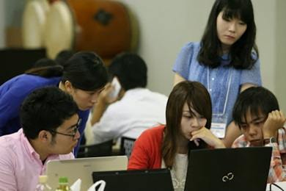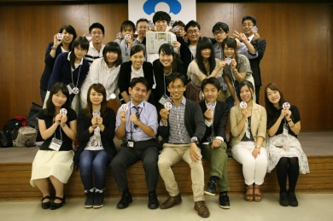

■学魂祭
【開催概要】
○日時：2015年11月14日（土）-11月15日(日) 10:00～18:00
○会場：勾当台公園（宮城県仙台市）
○参加者数：41名（ワカツクブース来訪者のみのカウント）

○企画目的
東日本大震災後、仙台には復興支援を行うボランティア団体が多く設立されました。震災から４年半、復興が進みボランティアのニーズはハード面からソフト面中心となり、必要数も減ったことで学生ボランティアも新たなフェーズへと移行していきます。
そこで、バスツアーやボランティアイベントの企画で得た企画力や広報力を活かし、仙台に対して何か還元できることはないか、学生の力で仙台を更に活性化させたいと考えました。こうして生まれたのが【学魂祭】です。
学生が仙台の中心部で完全学生運営によるお祭を開催し、エネルギッシュな仙台の学生の姿を見せることで、ご来場いただいた皆さんに笑顔と活力をお届けすることで、震災後の仙台の新たな一面をお見せするイベントにもなるのではないかと思っています。

○実施プログラム
・在仙学生団体や協賛企業によるブース（露店、展示など）
・在仙学生によるステージパフォーマンス（音楽、ダンスなど）

【実施内容】
仙台の学生団体に所属する有志が開催した、「学都仙台」を学生の力によって活性化させようというイベントで、今年が初開催となった。在仙の学生団体や協賛企業によるブース、広く学生参加者を募ったステージ企画など、広く市民に学生の力・活動を知ってもらうとともに、学生自身の発表の場をつくることを目的としている。
実行委員にはGakuvo東北学生チームの昨年度リーダー、そして今年度メンバーの多くが名を連ねており、ゼロから新しい文化・流れを創っていこうという動きを応援する観点から、幣団体からは協賛およびブース出展を行った。ブース内では、幣団体代表をはじめとしたスタッフと参加者による、自身のキャリアについての座談会および宣言・記念撮影を行った。

【まとめ】
天候に恵まれず、2日間とも大半の時間が雨天、特に1日目は終日大雨が降る中での開催となり、一般来場者は想定よりも大幅に少なくなってしまった。
一方で、もともと関心のある、あるいは実行委員やその周辺とつながりがある層以外の参加者がある程度抑制されたことで、間接的など何らかの形でこれまで接点はあったもののなかなかしっかりとコミュニケーションをとれていなかった人、あるいは幣団体で従来行っているイベントなどではなかなか顔を合わせることができないような層の学生とも、お祭りという非日常の場を通じてコミュニケーションをとることができ、接点を持てる層が広がったのは収穫であるといえるのではないだろうか。
今後合同新歓などのように毎年恒例のイベントとして定着していくかどうかは未知数であると同時に、幣団体としてもどのような関わり方をしていくかについては改めて検討の余地があるが、本事業でも関わりのあった多くの学生が中心となってつくっているイベントであり、後方支援を中心に何らかの関わり、連携を視野に今後もゆるやかに接点構築を続けていく。

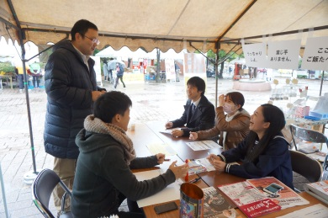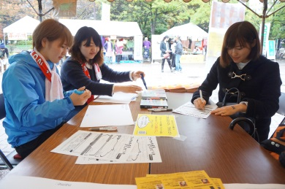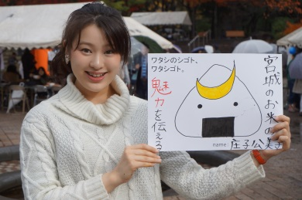

■「記者と駆けるインターン」2015秋
【開催概要】
○日時：2015年11月7日（土）-12月5日(土)
※学期中のため、開催時間は曜日により変動。
○会場:河北新報社（宮城県仙台市）とその周辺
○参加者数：8名

○企画目的
地域の中小企業や団体の魅力を発見・発信する大学生を対象としたインターンプログラム。
経営者の生の声を聞き、記事を通して魅力を発信します。インターン生は実社会に触れることができ、コミュニケーション能力を磨けます。また、グループで取り組む取材実習を通して参加者同士が切磋琢磨し、交流を深めていくことができます。取材を受ける企業や団体にとっても、直接学生に会う機会になります。

○実施プログラム
11月7日（土） | 10─19時 | 事前研修、座学、交流会、班編成および担当デスク発表
10日（火） | 18時半─21時 | 写真講座、取材先選定
12日（木） | 18時半─21時 | 模擬インタビュー、取材先確定
14日（土） | 10時─18時 | インタビュー原稿批評会、取材先選定、取材
17日（火） | 18時半─21時 | 写真寸評、取材、原稿執筆
19日（木） | 18時半─21時 | 原稿執筆
23日（月・祝） | 10時─18時 | 閖上視察、原稿執筆
24日（火） | 18時半─21時 | 個人原稿批評会
26日（木） | 18時半─21時 | 班原稿批評会
28日（土） | 10時─18時 | 班原稿執筆
12月1日（火） | 18時半─21時 | 班原稿完成
3日（木） | 18時半─21時 | 個人原稿完成・フィナーレ会
5日（土） | 9時半─12時 | 事後研修

○講師：
河北新報社 大泉大介氏、他
一般社団法人ワカツク 松浦智博

【実施内容】
参加者の学生は班に分かれて取材活動を行う。講義で取材の基本や写真の撮り方を学び、取材演習で記事を執筆した上で地元の企業の取材に出向く。インターン生は、取材先選定から記事執筆まで班で行動する。地元企業に取材した記事は班で１本、個人で１本執筆する。班で仕上げた原稿は後日、河北新報社の夕刊に掲載。個人の原稿はインターネットにて公開した。また、初日と最終日には、インターンプログラムの効果を高めるため学生の意識とモチベーションを高める研修を行った。

【参加者からの声】
・「プロの仕事」を間近で見させてもらったことで、より記者の仕事に興味がわいた
・技術的な学びを得ることができたのはもちろん、尊敬できるたくさんの人に出会うことができた
・以前より仕事につくこと、社会人になることがポジティブに捉えられるようになった

【まとめ】
第12期は、東北の大学に通う学生が交流を深める場になった。学期中の週3日、約1ヶ月間という変則的な開催期間だったが、全体として満足した参加者が多かった。記者活動だけでなく、「同期とともに苦境をのりこえたことでよき仲間になれた」「毎日なにかしらの文章を書くので考える視点が日に日に変わっていくのが自分でもわかることが良かった」「学生記者という肩書きを使って大人の話をたくさんきけたことが良かった」という感想があった。
前回の11期では他の参加者とのコミュニケーションをサポートしてもらいたかったという改善の要望があったが、今回は全員が「特に改善点はない」という回答だった。
インターン前のアンケートでは、中小企業に対して「福利厚生に不安があるが、個人の意見を仕事に反映してくれそう」「あまり知られていないが優れた企業がある」という回答もあったが、中には「はっきりとしたイメージが浮かび上がってこない。今まであまり関心を持っていなかったのだと思う」という人もいた。取材に出向き、経営者や働く大人に会って話を聞いたことで「地味だと思っていたが、影で支える大切さを知った」「人生が色濃く現れているものだと感じた」「自分の知らない魅力的な中小企業がたくさんあると感じた」と、地元の企業がどんな仕事をしているのかを知り、多少は身近に感じられるようになった様子。「以前より仕事につくこと、社会人になることがポジティブに捉えられるようになった」という感想もあった。
今後も継続して取り組んでいくことで、学生に取材の体験だけでなく、働く大人に出会う場、地元の企業を知る機会を提供し、働くということ、職業観の醸成にも貢献していきたい。

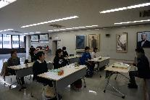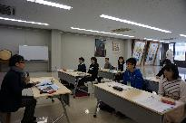

■ジブンビラキ
○日時：2015年12月7日（日）13:00～17:30
○会場：ファイブブリッジ創造スタジオ「ごくり」（宮城県仙台市）
○参加者数：大学生7名
○ゲスト：
高橋夏海氏（東北福祉大3年、「いぐする仙台編集部」学生リーダー）
遠藤有紗氏（山形大3年、「宮城／山形カタリバ」学生代表）
高山育実氏（東北大3年、株式会社イエムラ インターン生）

○実施プログラム
・ゲスト学生によるパネルディスカッション
・自分の挑戦したいこと、学生生活でやりたいことに関するワークショップ
・全体での宣言タイム

【実施内容】
インターンシップや学生記者活動など、特定のプログラムに焦点をあてた説明会やイベントなどはこれまでも度々開催してきたが、これらのプログラムは個々の学生の「挑戦したいこと」を実現するあくまで一例でしかなく、「どういったことがやりたいかわからない」「なんとなくモヤモヤしている」といった、明確な目的意識や挑戦したいことをまだ持っていない学生にとっては、参加へのハードルが高いものになっていた。また幣団体にとっても、プログラム個別としての見せ方しかできず、広く「学生が地域でリアルな課題に挑戦する」という大きなコンセプト、各活動に通底する考え方を必ずしも伝えきれていないという課題があった。
そこで、現在ワカツクが実施しているプログラムで活躍している学生3名をゲストとしてお呼びし、それぞれがモヤモヤを抱えたところから各プログラムに参加してどのように変わっていったかを知るパネルディスカッション、またそれを聞いて今後は自分自身がどのように挑戦していくかというワークショップを実施し、参加者各自が一歩踏み出す、次の挑戦を見つけられる状態になることを目指した。

【まとめ】
幣団体としてもあまり前例のない切り口での取り組みであったのに加え、企画立ち上げから実施まであまり日がなく、イベントの完成度としては多少荒削り感が残るものとなった。また、他のイベントでの広報・周知なども立て込んでいた時期であったため、ひとつひとつのイベントをじっくりと広報できる余裕がなく、結果的に参加者も目標を下回る結果となってしまった。
一方で、これまでなかなかつくれてこなかった、幣団体で提供しているプログラム間の学生の交流という点において、ひとつのモデル事例を見せることができたこと、またその他の業務も多忙な時期でありながらも、まったくのゼロから企画を立ち上げ複数のゲストも巻き込みながら無事に実施までこぎつけたことは、これからの活動においていくつかの大きな示唆を得られてよかった点であるといえる。
参加者数は少なかったが、複数名がその後「かばん持ちインターンシップ」など、なんらかの活動に参加することになり、その後のアクションにつなげるという点では当初の目標はおおむね達成できたのではないだろうか。

■東北若者10000人会議 First500 in SENDAI
【開催概要】
○日時：2016年2月7日（日） 13:00～18:00
○会場：仙台市国際センター 展示棟展示室１（宮城県仙台市青葉区）
○参加者数：若者337名
○ゲスト：
・第一部企業
YAMAGATA DESIGN 株式会社 代表取締役 山中大介 様 他２名
株式会社百戦錬磨 最高執行責任者 三口聡之介 様
株式会社せん 代表取締役 水野千夏 様
株式会社Plainnovation 代表取締役 菅家元志 様 他2名
株式会社小友木材店 代表取締役 小友康広 様
・第二部企業
株式会社百戦錬磨 三浦高広様（システム開発部 オフィスマネージャー）
株式会社メルカリ 山田和弘様（カスタマーサポート部門マネージャー）
アイリスオーヤマ株式会社 倉茂基一様（人事部統括マネージャー）
株式会社ホテル佐勘 佐藤勘三郎様（代表取締役社長）
株式会社epi＆Company 松橋穂波様（代表取締役）
有限会社竹鶏ファーム 志村竜生様（常務取締役）
本田印刷株式会社 本田直子様（常務取締役） 他２名
株式会社花山サンゼット 阿部幹司様（代表取締役）
仙台中央タクシー株式会社 神田稔様（専務取締役）
株式会社イエムラ 家村秀也様（代表取締役社長）
株式会社菅誠建築工業 菅原清秀様（代表取締役）
株式会社建築工房零 菊地史朗様（取締役運営企画本部統括マネージャー）
仙台バス株式会社 猪股正之様（代表取締役）
株式会社コー・ワークス 淡路義和様（代表取締役社長）
有限会社アール 丹野浩行様（代表取締役）
株式会社Sunnyday 中嶋竜大様（代表取締役）
株式会社NOB's Company 大沼宏伸様（代表取締役）
株式会社高政 高橋正樹様
TOHO株式会社 早川英雄様（代表取締役）
今野梱包株式会社 今野英樹様（代表取締役社長）
明治合成株式会社 片瀬弥生様（代表取締役）
株式会社エム・エス・アイ 前盛直人様（経営企画室 室長）
カラフル学舎 加藤みつる様（代表）
株式会社ゾウケイ社 小島 幸文様（代表取締役社長）
株式会社エムジョイ 村上善昭様
株式会社ミヤックス 髙橋蔵人様（取締役企画開発室長）

○企画目的
地域に魅力のある中小企業や、経営者がいることを知り、その企業の中でどのような人材が求められているのかを対話を通じて理解する。そして、その企業に対してのアクションをその場で参加者が選択をすることで、今後の就業に繋がるようなマッチングを図る。

○実施プログラム
第一部：プレゼンタイム
山形/宮城/秋田/福島/岩手の各県一名の若手中小企業経営者より、
東北の中小企業で働くことの魅力を伝えるプレゼンテーションを実施。

第二部：トークタイム
各企業のブースごとに別れ、座談会形式での説明会を実施。
企業の担当者は、自社で働くことの意義について参加者に説明し、参加者はその企業への志望度や自身のステータスに応じたアクションを起こす。

第三部：ワークタイム
会を通じて、感じたことをまとめると共に、今後の東北との関わり方についてはワークシートにまとめる作業をおこなった。

【実施内容】
第一部のゲストより、各々が企業で行っている事業や活動を始めた経緯、今後のビジョンついてプレゼンテーションを行い、参加者に地域の中小企業で働くことの意義について伝えた。
第二部では、その話を聞いた上で、参加者は一部の企業を含めた地域の企業30社の中から、興味・関心のあるゲストのブースに赴き、企業の事業内容や求める人物像についての詳細を聞き、参加者からの質疑応答や企業からの逆質問を行うことで、相互の理解を深めた。
最後に参加者それぞれの興味関心や状況に応じて、企業に対する自身の今後の希望や感想を記入したカードを担当者に提出した。

【参加者からの声】
・東北の魅力を再発見する機会となった。各企業の熱い思いに触れることができた。
・とてもエキサイティングなイベント。また来てみたい。様々な人たちが東北を変えたいと思っている。このことにも驚きました。自分も東北から世界の常識を変えてやりたいと思いました。
・私はあまり企業に対する魅力を感じることができなかったため、本イベントに参加させて頂きましたが、各企業の方々の東北への思いがよく分かる、すばらしい機会でした。
・就職活動の前段階として参加しましたが、気軽に企業のことに触れる機会があって良かったです。ありがとうございました。
・企業さんもアツさや強い信念を持っているんだなと知れたことがいちばんの収穫です！！
・将来自分の職を選択するうえで今回の東北若者10000人会議はとても参考になりました。

【まとめ】
学生等当事者でありターゲットと近い年代の若者が主体となって運営を行うことで、それまで企業の担当者自身が気づいていなかった視点で、地域の企業の魅力を若者に伝える機会を作ることが出来た。参加者目標数の500には届かなかったが、若年層を対象にした「東北で働く」というテーマのイベントで、340名程度の一般参加者を集められることができたのは、運営メンバーたちの地道な努力と、広報での工夫によるところが大きいと思われる。
運営スタッフ等を含めると400人越が一同に会することで、参加者にとって『地域の企業で働く』ということが、より一層なものに魅力的に映ったと想定される。第一部、第二部ともに、ゲストの話に対して前のめりに向かう参加者の姿勢は、ゲストも運営側も創造を越えるものがあり、「地域で働く」ことの関心が若者のなかで高まっているのだと想定できた。
最後のワークタイムまで残った参加者からは、地域の中小企業での就業や、地域に対してかなりポジティブな意見が記載されており、運営としては目的に適った会を開催できたと考えている。また、一部ではあるが、具体的に就業やインターンに向けた選考に進んでいる実例もあるようである。
課題として、二点あげたい。
一点目は、途中退出者の多さ。第一部と第二部の間で３分の一程度が会場を出てしまったのは、事前広報の工夫による期待値の調整や、会場の雰囲気作り、などで改善することが可能だと思われる。
二点目は、企業ごとのブース来訪者数の差。今回、最多の来場者だった企業が50程度だったのに対し、最低数は3名だった。事前に参加者が企業の情報を知るための手段や会場のレイアウト等、一見して若者が興味を惹かれないような企業に対しても、参加者が向かうような仕組みを検討していく必要がある。

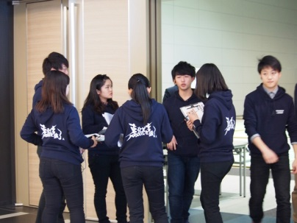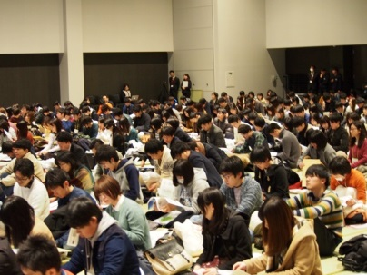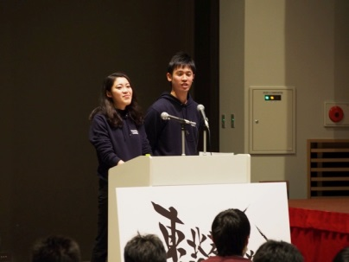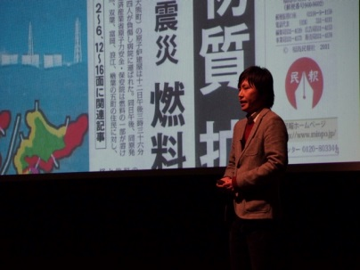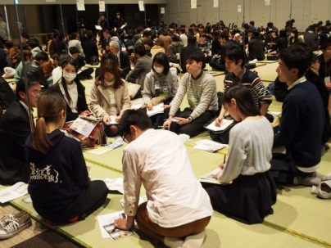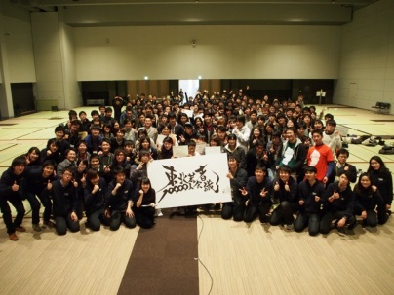

■東北学生アワード
【開催概要】
○日程：2016年2月11日（木・祝）
○会場：INTILAQ東北イノベーションセンター（宮城県仙台市）
○参加者数：学生42名、社会人16名
○出展団体：
・アイセック仙台委員会
・＠plus
・学生による地域支援活動団体みまもり隊
・NPO法人ドットジェイピー東北支部
・IVYyouth
・学魂祭実行委員会
・STUDY FOR TWO 宮学支部
○ゲスト（審査員）：
NPO法人ゼロ・ウェイストアカデミー 理事長 坂野晶氏

【企画目的】
仙台市は「学都仙台」という名を表すように、全国で8番目に学生が多く、6万人弱の学生がこの地で学んでいます（文部科学省『平成25年度学校基本調査』より）。また、東北中の若者が集まっており、他の都市と比べ、若者の活動が活発です。全国大学生生協が毎年調査しているデータおよび在仙の大学が独自の調査を比べると、サークル加入については、仙台の大学生の加入率は全国平均より高いことがわかります。
このエネルギーをバネにして、世の中のあらゆる問題をジブンゴトとして捉え、その解決に向けて行動する学生が増えていけば、仙台のみならず、東北全体が活気づくと考え、本イベントを企画しました。
この東北学生アワードでは、『新世代が新たな挑戦をする』という、その『新』をテーマに各団体に発表してもらいます。
対象とする社会の問題は大きくても小さくても構いません。大切なのは、自分たちの『想い』です。
さらに発表を通し、参加者との共感・感動を生み出すことで社会問題への興味をもってもらい、自分たちの活動を応援してもらうことにも繋がります。

【実施プログラム】
・基調講演
・各団体によるプレゼンテーション発表
・各団体によるブース説明・投票
・結果発表・授賞式
・レセプション

【実施内容】
はじめに、ゲストである坂野氏から、自身の学生時代の経験や現在の取り組みなどについての講演があった。その後、今回参加の学生サークル7団体の代表から、活動の取り組みと今後新しく挑戦していきたいことに関するプレゼンテーションを行い、その後、ブースによる詳細の説明が参加者になされた。
参加者はそれぞれ自身が一番共感した団体に対して投票を行い、その結果「学生による地域支援活動団体みまもり隊」が最も多くの票を集めて最優秀賞を獲得した。

【まとめ】
一昨年度に実施した「仙台学生大賞」、昨年度実施した「エシカルキャンパスフェスティバル」の趣旨を引き継ぐ形で、本年度は東北学生合同新歓の実行委員メンバーを中心とした実行委員会のもとで実施された。
プレゼンテーションを行うという形式はこれまでと変わらないが、発表内容についてはマイナーチェンジが施され、今までの活動成果を発表するという形から、今後実施していきたいこと、挑戦していきたい内容を発表する形式に変更が加えられた。
合同新歓を実施したメンバーが主体となって実施したイベントだったため、今回エントリーした団体も合同新歓に参加した団体、あるいはこれらのイベント・団体で中心的な役割を果たしたメンバーが中核をなす団体が多かったが、これまでこういったイベントへの参加実績がほとんどなかった団体（STUDY FOR TWO宮学支部）の参加もあり、団体同士のつながりを広げていくひとつの契機となったのではないだろうか。
イベント内容に関しては、特にプレゼンテーションの質という点で、実施スケジュールが全体的に遅れた影響からか、団体ごとのばらつきが見られた点は残念であった。広報・周知の点と合わせて、よりイベントを魅力的にする、多くの人へのきっかけとしていく点で、来年度以降さらなる改善が望まれる点であるといえる。

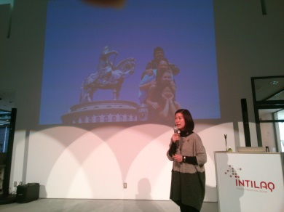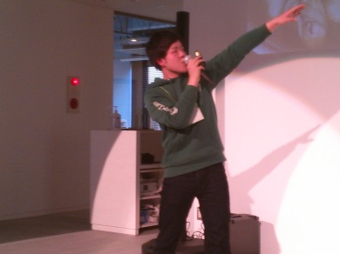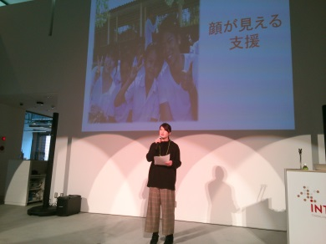

■「記者と駆けるインターン」2016春
【開催概要】
○日時：2016年2月19日（金）～3月4日(金) 10:00～18:00
○会場：仙台市青葉区・河北新報社とその周辺
○参加者数：学生19名(4人一組が4チーム、3人一組が1チーム)

○企画目的
地域の中小企業や団体の魅力を発見・発信する大学生を対象としたインターンプログラム。
経営者の生の声を聞き、記事を通して魅力を発信します。インターン生は実社会に触れることができ、コミュニケーション能力を磨けます。また、グループで取り組む取材実習を通して参加者同士が切磋琢磨し、交流を深めていくことができます。取材を受ける企業や団体にとっても、直接学生に会う機会になります。

○実施プログラム
 | 午前 | 午後
2月19日（金） | 受付写真撮影、インターン説明  編集局長訓示＆局内案内 | 事前研修  ビデオ上映 「がれきの中の新聞社」（９３分）  交流会、取材班発表
20日（土） | 座学「取材と記事執筆の基本」 | 写真研修  グループワーク(GW)、取材先選定
22日（月） | GW、模擬インタビュー見学  課題写真寸評会 | GW 取材先選定
23日（火） | 前日のインタビュー原稿合評会 | GW 取材先選定、アポ、取材
24日（水） | 名取・閖上視察 | 帰途後→GW アポ、取材
25日（木） | 閖上原稿合評会 | GW アポ、取材
26日（金） | GW 取材、記事執筆
27日（土） | 個人原稿合評会 | GW 版原稿執筆
29日（月） | GW 取材、記事執筆 | 班原稿合評会
3月1日（火） | GW 取材、記事執筆
2日（水） | 班原稿完成リミット
3日（木） | 個人原稿完成リミット | 班原稿発表会
4日（金） | 休講・予備時間 | 事後研修 松浦さん  田中輝美さん特別講義  感想文朗読会  フィナーレの会

○講師：
河北新報社 大泉大介氏、他
一般社団法人ワカツク 松浦智博
ローカルジャーナリスト 田中輝美氏

【実施内容】
参加者の学生は班に分かれて取材活動を行う。講義で取材の基本や写真の撮り方を学び、取材演習で記事を執筆した上で地元の企業の取材に出向く。インターン生は、取材先選定から記事執筆まで班で行動する。地元企業に取材した記事は班で１本、個人で１本執筆する。班で仕上げた原稿は後日、河北新報社の夕刊に掲載。個人の原稿はインターネットにて公開した。また、初日と最終日には、インターンプログラムの効果を高めるため学生の意識とモチベーションを高める研修を行った。

【まとめ】
今回は県内外から18人の学生が参加してくれました。
これまでの回と同様に、初日はオリエンテーションと事前研修を実施し、2日目は座学「取材と記事執筆の基本」と写真研修。、3日目は模擬インタビューを行い記事の執筆し批評会を実施といった内容で進んでいきました。
今回も名取・閖上視察が外部の方にお話を伺う初めての機会でしたが、非常に寒い日であったこと、また閖上の市場がお休みであったことから、取材のきっかけをつかむのに苦労している学生が多かったですが、徐々に慣れてくると自分から様々な人に話しかけ、情報をつかもうという積極的な姿勢があちこちで見られました。
3～4人1組でのグループワークは班によっては大変な所もあったようでした。班によってもばらつきがあり、班内でのグループワークが円滑に進む班もあれば、班原稿の執筆でメンバーの意見が合わず、苦労していた班もあったようです。原稿執筆の能力だけでなく、グループで物事を進めていくにあたってのコミュニケーション能力に課題を痛感している学生も数名いたのではないでしょうか。

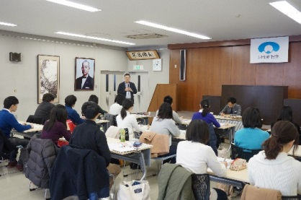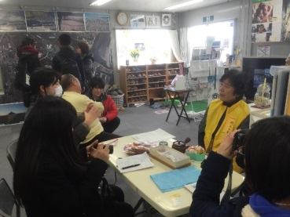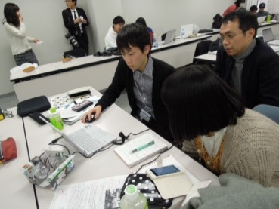

■卒業トークショーin仙台2015
【開催概要】
○日程：2015年3月19日（金）
○会場：INTILAQ東北イノベーションセンター（宮城県仙台市）
○参加者数：若者31名
○ゲスト：
・スピーカー
田ノ岡大貴さん（東北大学4年）
柴田一生さん（東北大学4年）
尾形沙樹さん（東北学院大学4年）
佐藤拓磨さん（山形大学4年）
平野いさむさん（東北大学4年）

【企画目的】
仙台は東北のみならず、日本有数の学生が多い都市であり、活発に行動している大学生が多数存在しているが、実際に学生生活において、何を学んで何を実施したのか報告する場が少ない。
本イベントでは、仙台でインカレサークルやボランティアで活発的に行動をした大学4年生53名より、歩んできた学生生活についての実績や活動をしている中での悩みなどを等身大で話してもらい、仙台の学生が、地域や社会との接点を持ち、活動していることを伝達すると同時に、学生の歩んできたキャリアから活動することで重要となるエッセンスを学ぶとことを目的とする。
本イベントは、名称や形式こそ毎年異なるものの、今年で3年目となる。こうした趣旨のイベントを毎年継続開催することで、学生間のネットワークや連携を強化する他、仙台で学んだかつての学生たちたが、このイベントに向けて集まるような同窓会のような場としても機能することも目指す。これらを通して、卒業した若者と仙台という地域をつなぎとめる場も将来的に目指す。

【実施プログラム】
・モチベーショングラフを活用した卒業生5名による歩んできた学生生活に関する報告と質疑応答

【実施内容】
ゲストである卒業生5名が、自身が体験してきた学生生活について、当時のモチベーションの高低の波を書き記したモチベーショングラフを用いて報告するという形式で進行した。
「モチベーショングラフを書いてきてもらうこと」以外には特にトークテーマなどは指定せず、自由に話してもらったが、今年度「見まもり隊」の代表を務めた田ノ岡さんが、これまであまり語られる機会の少なかった代表就任前までの活動やそこでの心の動きについて紹介したり、そこまで心の動きについて意識することがなかった、という尾形さんの発表があったり、平野さんは小学校のころからさかのぼっての発表を行ったりと、それぞれの個性が出る発表が展開された。

【まとめ】
一昨年、昨年と開催実績があり、実施フォーマットについてはある程度の前例がある中での開催であったため、準備期間が短い中ではあったが、ほぼ大きな混乱なく進めることができた。唯一誤算があったとするならば、各大学の卒業式日程を事前にリサーチしておらず、イベント当日に宮城学院女子大や宮城大など複数大学の卒業式がかぶってしまい、呼びたかったゲストを一部断念せざるを得なかった点が挙げられる。次回開催する場合はそういった点も考慮に入れた日程設定が必須であろう。
実施フォーマットとしては、昨年度と大きく変わらず、モチベーショングラフを使っての発表を主体とした。今年は昨年実施したパネルディスカッションを実施せず、各個人からの発表のみとしたため、より各スピーカーの判断、個性に委ねる点が大きくなったが、それぞれ様々な形で活躍した卒業生ではありながらも、それぞれの活動に携わることになった経緯やもともとの価値観、活動に対しての想いなども五者それぞれで、参加者にとっては聞きごたえのあるものになったのではないだろうか。
一方で、クロージングで「それぞれがそれぞれすぎて、あまり自分には参考にならなかった」というような声もあり、一概にそれぞれの活動や取り組みがおもしろい、特徴的だからといって、それがそのまますべての人の参考になるわけではない、というのも重要な示唆であるといえるだろう。できる限り様々なバックグラウンドを持った卒業生を呼んだつもりではあったが、どうしても表舞台に出る機会が多かったり、「派手な」見栄えのする実績を残してきたりしたゲストも多く、とっつきづらいと感じてしまう参加者も一定いたようだ。ゲストの選定やイベントの立てつけ、実施方法も含め、来年以降実施する際の課題として残った点である。

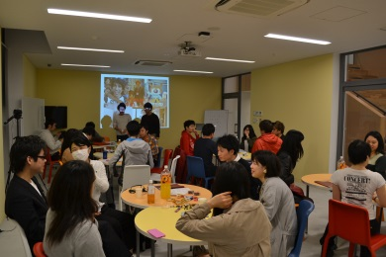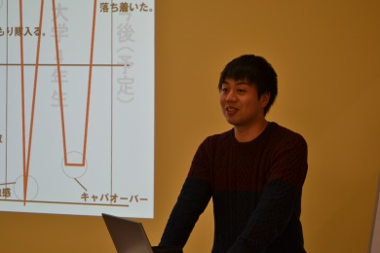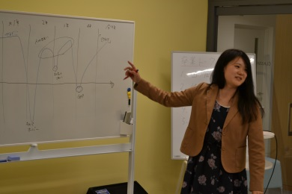

2-B 大学等と連携したボランティアセミナー、講座の開催
ボランティアサークルや学生団体が運営するボランティアツアーやイベントへの協賛や大学と連携したゼミ・講義の開催を行った。
ボランティアサークルに関しては、今年度発足したGakuvo東北学生チーム（詳細は後述）が旗振り役となって、複数団体で連携して行うボランティア活動（以下「コラボラ」と表記）や講座を中心に支援を行った。
具体的な活動内容は以下の通りである。

■東北学生ボランティア決起集会
【実施概要】
○日時：2015年5月31日（日）14:00～18:30
○会場：東北大学片平キャンパス さくらホール（宮城県仙台市）
○参加者数：21名（Gakuvo、Gakuvo東北メンバー含む）
○参加団体：@plus、FTE、東北大学ボランティア支援室、みまもり隊、UNECT、Re;smile

【企画目的】
Gakuvo東北の基本目標である東北のボランティアネットワークづくりを達成するために、Gakuvo東北とボランティア団体を、そしてボランティア団体同士をつなぐことを目指した。

【実施プログラム】
＜第１部 出発＞
・本イベント趣旨説明
・各学生団体の紹介プレゼンテーション
・アイスブレイク
＜第２部 開拓＞
・コラボボランティア紹介とコラボボランティアの説明
・団体内シンキングタイム
＜第３部 共鳴＞
・コラボボランティアアイディア発表
・団体同士でコラボボランティア企画タイム
＜第４部 終点＞
・成立したコラボボランティアの発表
・エンディング

【実施内容】
第1部ではイベントの趣旨説明を行うとともに、まずは参加者同士を理解し、仲良くなることを目的に、アイスブレイクのワークを行って、各団体・参加者ごとの距離を縮めた。続いて第2部では、今回のイベントの趣旨である「コラボボランティア」についての説明と、昨年度の活動・決起集会で生まれたコラボボランティアの成果について紹介し、コラボボランティアに対する理解を深めてもらった。その上でまず各団体でのシンキングタイムを取り、どういったコラボボランティアを実施したいか、当日参加している団体とどのようにコラボできる・したいか、について話し合った。
第3部では、第2部で話し合った内容を基に、コラボボランティアの企画アイディアについて発表し、協働できそうな団体同士で具体的な企画の詰めを行った。
最後に第4部で、団体同士の話し合いをもとに完成したコラボボランティアのアイディアを発表してもらった。
イベント自体は第4部で一旦締めとなったが、終了後有志で懇親会を行い、さらに団体同士、個人同士の交流を深めた。

【まとめ】
Gakuvo東北学生チームとして今年度初めてのイベントではあったが、決起集会自体は昨年度も2回実施していたため、企画準備は比較的円滑に進めることができた。1回目、2回目ともそれぞれ実際のコラボラにつなげるための反省点があったため、今回のディスカッションの内容、ディスカッションに至るまでの流れ、ワークで考えてもらう内容などについては検討を重ね、より実効的なコラボボランティアが生まれやすいように工夫を行った。
しかし、イベントの広報面で、趣旨をうまく伝えられなかったり、これまで参加してくれた団体の巻き込みがうまくできなかったりしたこともあって、参加団体数がこれまでより少ないものとなってしまった。リーダー層同士で具体的な話ができるようにと、1団体あたりの参加者数を原則制限しての募集だったが、それでもなかなか具体的な話までは進まない団体も多く、過去にも指摘されていた点ではあるがまずは自団体の活動の見直しが必要なのではないか。イベント終了のフォローも不足しており、今回の決起集会から実際に実施されたのは1企画にとどまってしまったことも含め、ファシリテーションが難しい点もあり、実施フォーマットも含め再検討が必要だろう。

■湖秋祭りボランティアツアー
【実施概要】
○日時： 平成27年10月10日（土）～10月12日（月）
○会場：栗原市花山
○参加人数：大学生8人

○企画目的】
・対外目的
人手不足とされている花山の湖秋祭りの運営を東北大学で学生ボランティアを募り、お手伝いさせていただくことで、湖秋祭りの運営が円滑に進むように貢献する。
・対内目的
花山の方々からの信頼の獲得

○実施プログラム
＜10月10日＞
・湖秋祭り前日準備手伝い
・地域創生に関するワークショップ
＜10月11日＞
・湖秋祭り当日準備及び運営手伝い
・温泉招待
・宴会参加
＜10月12日＞
・帰宅

○実施内容
＜10月10日＞
貸し切りバスで自然薯の館に到着。その後交流センターにて昼食を頂く。
昼食後、花山青少年旅行村にて湖秋祭り前日準備のお手伝い。テント張りや机、イス運び、消火用バケツ等の設置のお手伝いをさせていただいた。
作業後は交流センターの資料館にて地元の方に説明していただきながら資料見学。花山の産業や文化、歴史、観光名所等を学んだ。そのほかにも岩手宮城内陸地震震災記録や花山の抱える現在の課題についてもご説明いただいた。
最後に花山における地域創生に関するワークショップを行い、いかに花山を盛り上げるかについてアイデア出しを行った。
＜10月11日＞
現地にて、湖秋祭り当日準備のお手伝い。テントの組み立てや荷物運び、品出し準備等お手伝いさせていただいた。
お祭り開始後はお祭り運営スタッフとしてお手伝いさせていただいた。ステーキ肉配布や販売、スーパーボウルすくいやドン菓子、わたあめブースのお手伝い等幅広くお手伝いさせていただいた。
お祭り終了後は、テント解体や机イス等の運搬及び片づけ作業をお手伝いさせていただいた。
撤収作業のお手伝い終了後は、温湯温泉へ招待していただいたり、宴会に参加させていただいたりすることで花山の皆さんと親睦を深めた。
＜10月12日＞
貸し切りバスにて帰宅。学生にとって貴重な経験となった。非常に充実したツアーになった。

【参加者からの声】
○湖秋祭りについて
・地域の方々と交流出来、非常に貴重な経験になった。
・非常に良い景観や人々の温かさに感動した。
・”活気”という点ではもっと向上の余地があるように思う。お店を出している人が”ＯＯいかがですかぁ～”みたいな。
・雨天にも関わらずＢＢＱが盛り上がっていたのは良かったが、ステージがもっと盛り上がればよいと感じた。
・花山らしさをもっと出せれば差別化できると思う。他地域から来た人々との交流イベントがあるとリピーターが増えるのでは？

○全体の感想
・花山という地域はコミュニティがすごいなという風に感じました。多くの方が花山に来て、色々感じてほしい。
・たくさん地元の方に親切にしていただいて申し訳ない気持ちでした。ありがとうございました。
・このご縁を大切にして、また来たいと思う。
・事前にもっとボランティアプランを立てられたらもっと効率的になったかも。

【まとめ】
まず湖秋祭りに参加してみて、あいにく天候が悪く、足元が悪い中でも多くの方が湖秋祭りに訪れていたことから、このお祭りの認知度、人気がうかがえた。しかし、ツアー参加者の感想の通り、もっと改善の余地があるように思う。さらに多くの方が花山に訪れるように提案していければよいと思う。
また今回湖秋祭りボランティアツアーを実施してみて、花山の皆さんのご協力もあり、参加学生に満足していただけたので花山の皆さんの親切に感謝させていただきたい。花山の皆さまのお陰で花山の魅力が学生に十二分に伝わったように思う。今後は”花山らしさ”をさらに発掘していければと思う。
個人的な反省としては少々時間の使い方がぐだづいてしまった部分があったので、タイムスケジュールをより突き詰めて作るべきだったと思う。今後の花山のさらなる発展のためにこれからも微力ながら貢献させていただければと思う。

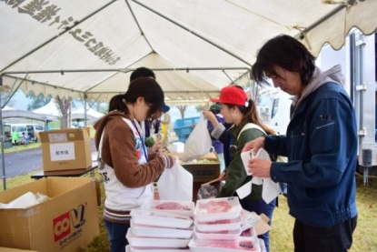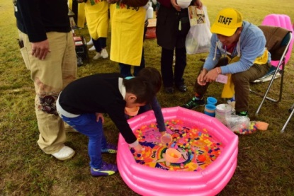
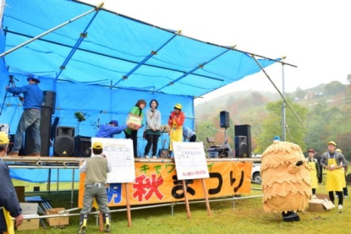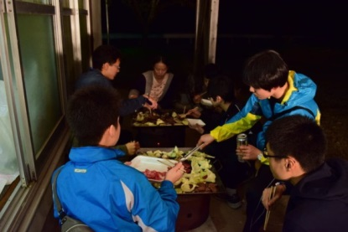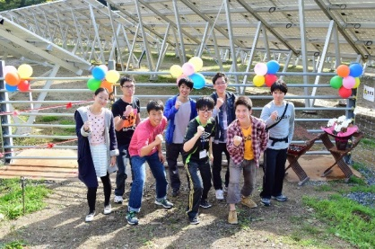

■みまもり隊スタツア
【企画概要】
○日時：2015年9月27日（日）
○会場：東松島市沿岸部、小野駅前仮設、よつばファーム、小野市民センター
○参加者数：28名

【企画目的】
「見まもり隊」が主なフィールドとしている東松島市において、被災の状況や現在の取り組みを知ることで、これからの活動につなげることを目的とした。
特に今回は農業関係の作業だけでなく、語り部、観光関係者、仮設住宅の住民の方のお話しを伺うなど、「見まもり隊」の本来のミッションである「東松島を元気にする」ための要素を組み入れたツアーとなった。
なおこのツアーは、5月に実施された「東北ボランティア決起集会」によって生まれた、「見まもり隊」と「東北大学ボランティア支援室」によるコラボラである。

【実施プログラム】
・被災現場の視察
・住民との交流
・お話を伺う（よつばファーム）
・ワークショップ

【実施内容】
まず津波被害のあった沿岸部を訪問し、震災から4年半が経過した被災地の現状を視察した。その後陸前小野駅前にある仮設住宅を訪問し、仮設住宅に居住している住民の方と交流、被災してからのこれまでや現在の状況などについてお伺いした。
続いてよつばファームに移動し、農作業のお手伝いをしたのと、よつばファームの方からこれまでの取り組みについてお話を伺った。最後に参加したメンバーでワークショップを行い、これからどういった活動ができるか話し合った。

【まとめ】
ボランティア支援室と見まもり隊の共催によるツアーはこれまでにも何度か行われてきていたが、今年度実施するのは初めてであり、昨年10月以来ほぼ1年ぶりの実施となった。
また今回のツアーの特徴的な点として、今まで行っていた農業支援だけでなく、仮設住宅の訪問や語り部の方のお話しを伺う時間なども設け、単なる「農業ボランティア」だけでなく、見まもり隊の本来の目的である「東松島を元気にする」という点にアプローチすることができた。今後も農業支援だけでなく、東松島を活性化する活動に近づいていく上で、今回のツアーで得た経験を生かしていきたい。

■地域仕事めぐり・フィールドワークプログラム
【実施概要】
○日時：2015年12月5日（土）10時～12月6日（日）18時
○場所：石巻市、雄勝町
○参加者数：若者4名
○ゲスト
・株式会社東北農都共生総合研究所 片岡氏
・末永九兵衛商店 株式会社 末永氏
・株式会社深谷農産 佐藤氏
・一般社団法人フィッシャーマンジャパン 藤澤氏
○目的:
地域で取り組まれている六次産業化など、地域活性化の取り組みの現場をめぐることで、地域の仕事に触れ、理解を深めてもらう、魅力を発見してもらうとともに、自分なりの地域への関わり方を見出してもらう。

【プログラム内容】
《1日目》12月5日（土）
10:00 仙台駅集合、仙石東北ラインにて石巻駅へ（車中、被災地の現状を視察）
11:30 石巻駅到着
12:40 移動（石巻市→雄勝町）
14:00 末永九兵衛商店㈱にて視察（銀鮭養殖、加工品製造）
６次産業化の取組内容・将来展望についてヒアリング、養殖場及び加工場
見学、現状の課題についてディスカッションを実施
16:00 移動
16:20 トークセッション(6次産業化の最前線とそれを支える仕事)・質疑応答
株式会社深谷農産・佐藤氏、株式会社東北農都総研・片岡氏
17:50 本日の振り返り・気づきのシェア（ワークショップ）
18:30 夕食＆懇談会

《2日目》12月6日（日）
7:50 移動（旅館→北上町十三浜）
8:40 フィッシャーマンジャパン見学（業界変革・漁業・水産加工業）
トリトンプロジェクト紹介・現場視察（シェアハウス等）、漁業視察、
UIJターン者と交流・意見交換
11:30 昼食
13:00 移動（北上町十三浜→河北町）
14:00 百俵館にて、地域主体の価値づくり（現場、現場支援）の可能性や、ネクストアクション等について考えるワークショップ
16:00 移動、仙石線にて仙台へ
18:00 仙台駅着 解散

【参加者の声】
・初めて体験することが多い2日間でした。 現場を実際に訪れるからこそ学びや企業の方からの学びは、改めて地域活性化、これからの自分自身と向き合う機会となりました。
さらに様々経験を持つ参加者の方とのお話もとても有意義でした。また、同時に自分自身の知識不足も痛感いたしました。具体的をどうするかまでは落とし込めておりませんが今回いただいたきっかけを大切に、これからの日々を過ごして参りたいと思います。

【まとめ】
被災地の重要な産業である水産業をテーマに、地域の仕事というテーマで関わり方を学ぶフィールドワークプログラムとして実施した。普段ボランティアという形で被災地に関わる学生が多い中で、地域主体の現場づくりが「ビジネス」という側面でどのように展開されているか実際に知る、また知ることを通じて今後の自分の関わり方を考えていくきっかけになったのではないだろうか。

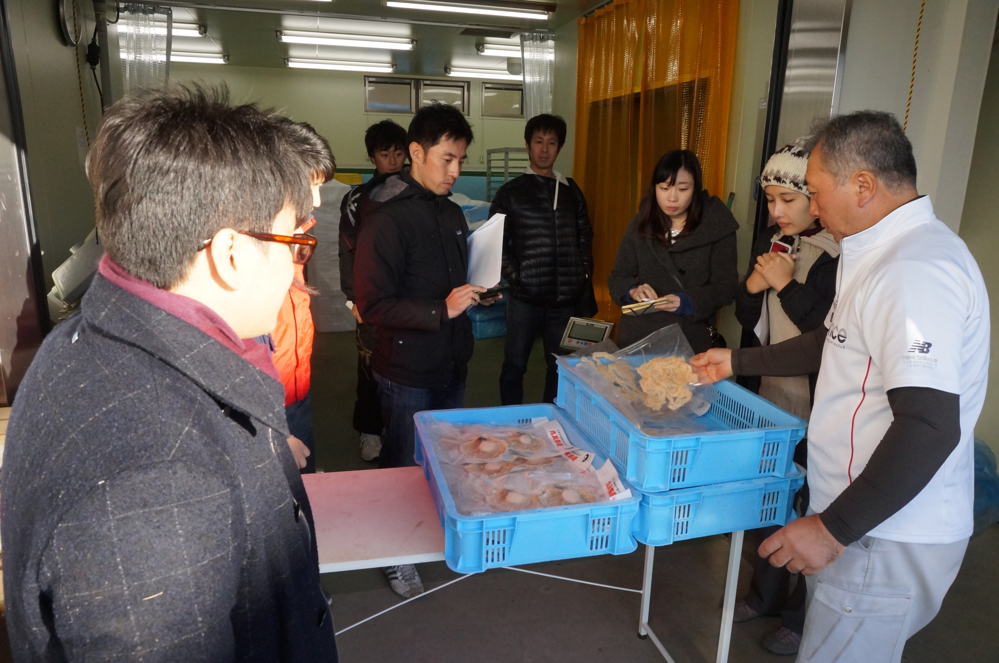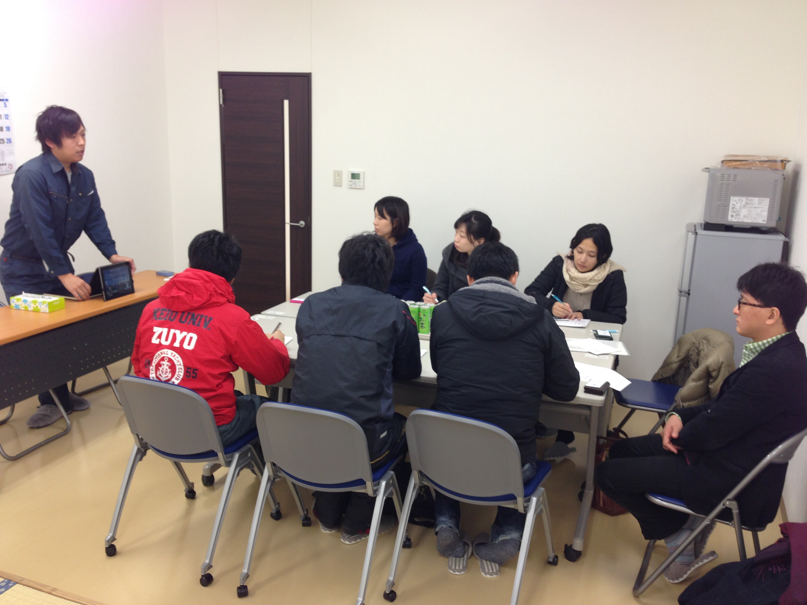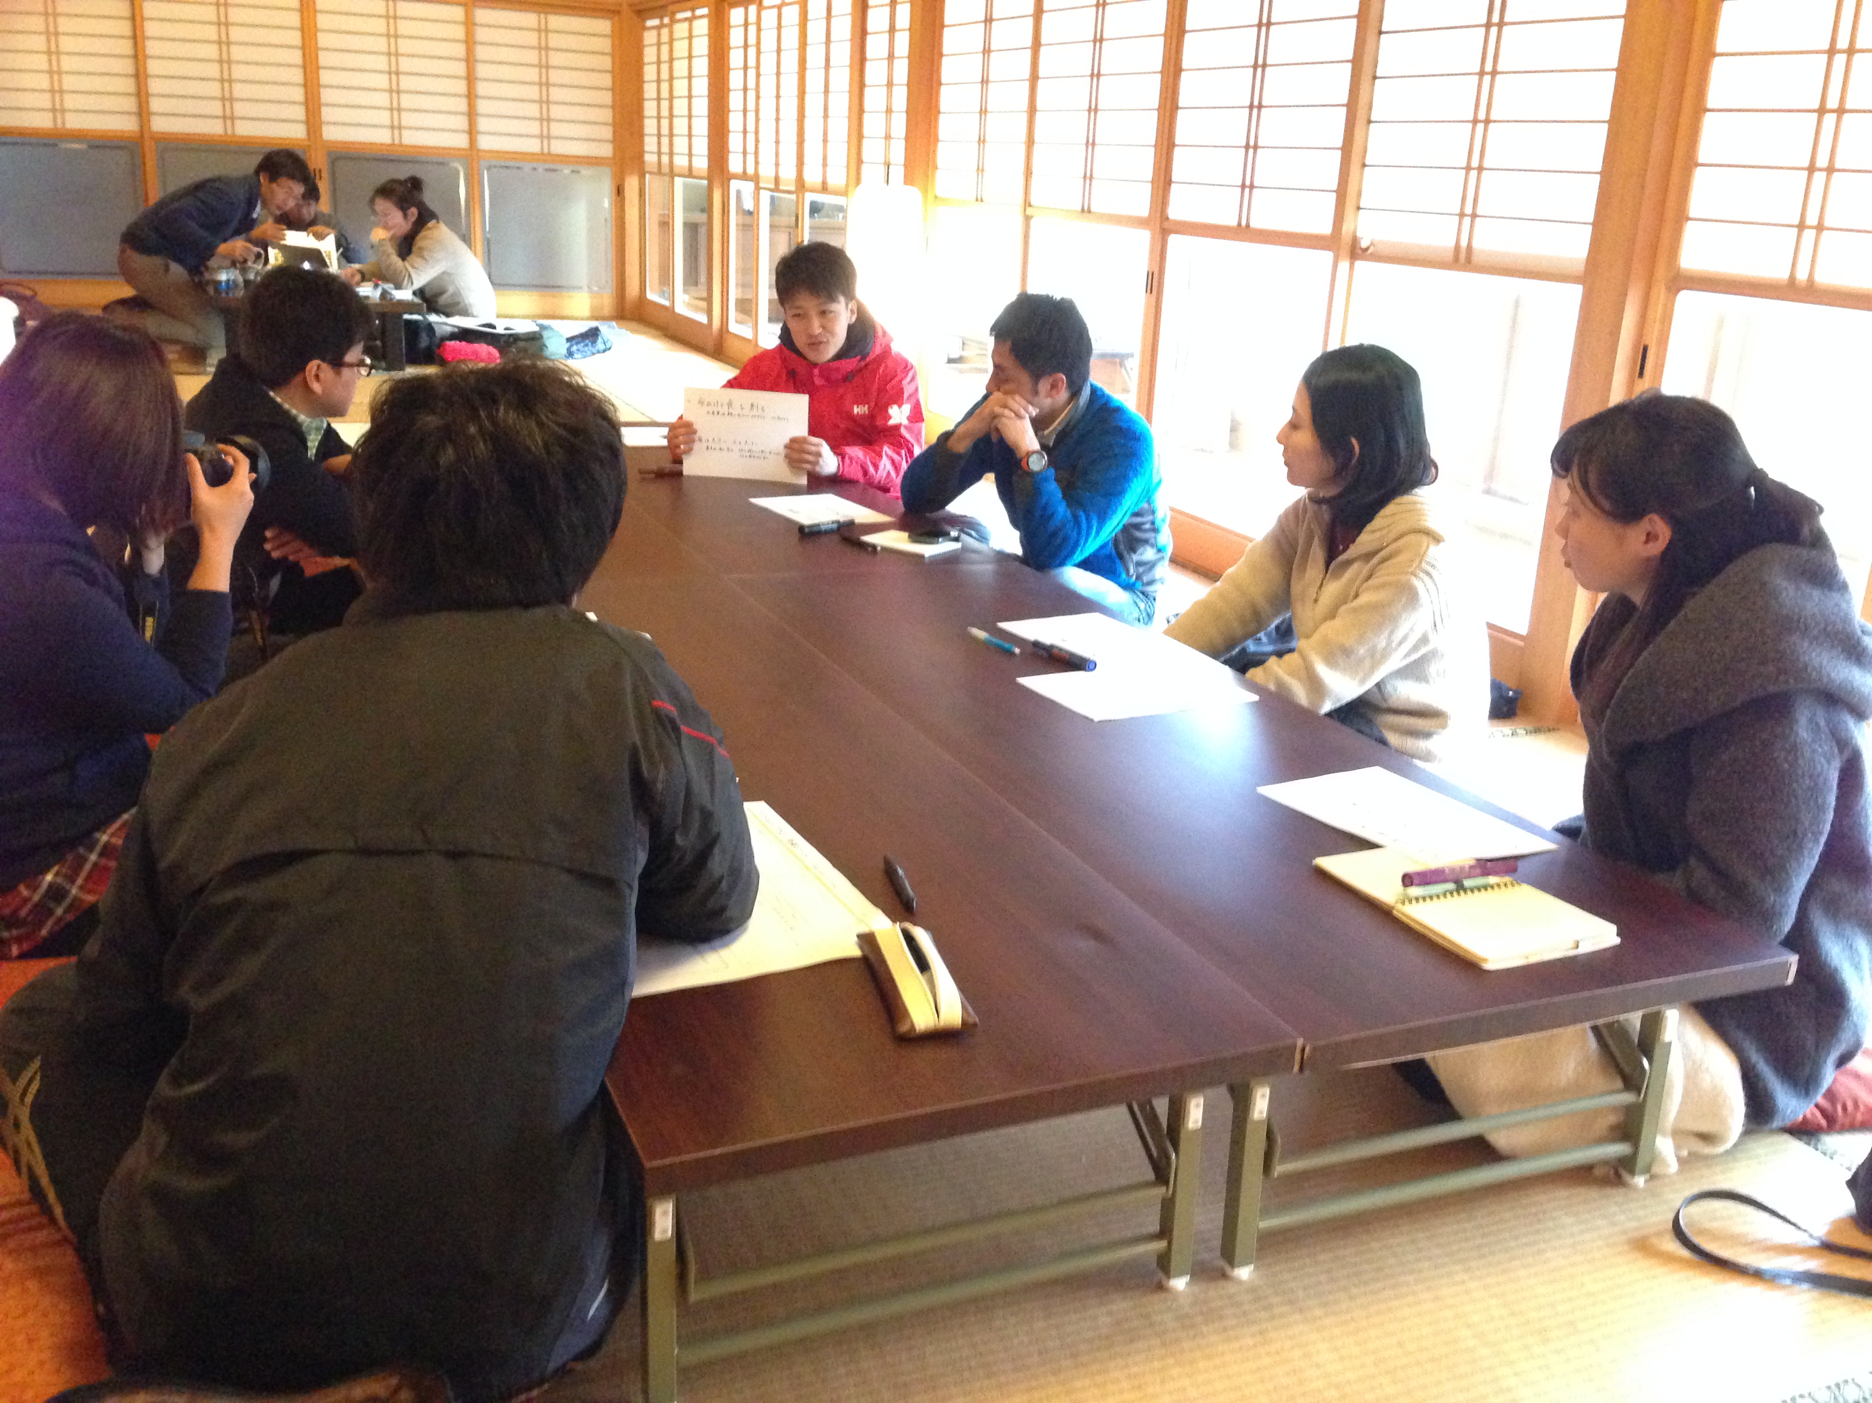

■多大学ツアー
【実施概要】
○日時：２月２１日(日)～２月２４日(水)
○会場：
宿泊＋WS場所
・エスポールみやぎ
・いわき海浜自然の家
訪問場所
・閖上の記憶
・大川小学校
・大橋仮設住宅
・富岡町
・楢葉町内、楢葉町のカネコさんのお宅
食事場所
・メイプル館など
○参加人数：12名（教員１名＋大学生１１名）

【企画目的】
・東日本大震災の風化を防ぐ
・東北外の学生、およびその地域の人々の防災意識を高める
・東北外の学生との交流から東北の大学生が被災地に対する価値観の差異を感じる
・東北と東北外の学生とのネットワーク作り

【ゲスト】
まるごと陸前高田協議会 事務局 越戸 浩貴さん
永田 園花さん
HARU 小濱さん、西塚さん

【実施プログラム】
「シンポジウム・これからの被災地での学生ボランティアの貢献と学び
――東日本大震災から5年を迎え――」
「多大学合同被災地スタディツアー」

【実施内容】
①シンポジウム・これからの被災地での学生ボランティアの貢献と学び
――東日本大震災から5年を迎え――
○1日目
・「被災地・陸前高田市ならではの学びの提供（仮）」
まるごとりくぜんたかた協議会事務局 越戸浩貴 様（お話20分、質疑10分）
・東日本大震災から5年・東北大学と東北学院大学の取り組み
東日本大震災学生ボランティア支援室学生スタッフチーム
「SCRUM」の活動 金子拓さん（報告15分）
東北大学地域復興プロジェクトHARU 西塚孝平さん（報告15分）
東北学院大学災害ボランティアステーション 佐藤稔さん・伊藤彩華さん(報告15分)
・阪神・淡路大震災から21年・神戸大学の取り組み
神戸の復興住宅支援の活動 市川英恵さん（報告15分、質疑10分）
遠隔地からの東日本大震災支援と、地元での水害支援の取り組み
広島大学OPERATIONつながりの活動 山田謙太郎さん（報告15分、質疑10分）
パネルディスカッション「これからの被災地での学生ボランティアの貢献と学び」
（報告した各大学からパネリスト1名ずつ）

➁多大学合同被災地ツアー
○2日目
・閖上の記憶
語り部さんにお話を伺う、フィールドワーク（日和山・慰霊碑など）
・大川小学校訪問
遺族の方にご案内していただいた
・大橋仮設住宅
自治会長の山崎さんに仮設における問題、コミュニティ形成におけるご苦労などのお話を伺う
・振り返りWS
感想の共有、課題や気づいたことをポストイットに書き模造紙に貼って共有

○3日目
・富岡案内
バスガイドをお願いし、富岡町を案内していただいた
・楢葉町の高原カネコさんに案内していただいた
講話60分＋60分＝計120分
＜講話内容＞
震災当時の様子や警戒区域を解除された後の生活など
＜案内場所＞
楢葉市街地、天神岬
・振り返りWS
感想の共有、課題や気づいたことをポストイットに書き模造紙に貼って共有

○4日目
WS（4人1グループ）
自分のやりたいこととその目的を書き、グループ内メンバーで関連するワードをそれぞれに書き加え、イメージツリーを作成。
↓
自分のやることを“長期”、“中期”、“短期”にわけ、全員の前で宣言する。

【参加者からの声】
・初めて見る被災地の状況や生の声を聴き、他大学でいろんな経験をしている人とのWSを通して、深められたので良かった。
・テレビやメディアで放送されていた自分のイメージとは違い、ショックを受けた。
・実際に現地を見ないとわからないことがたくさん知ったことは大きな発見で、自分と同じようにボランティアをしている人と、つながれてよかったと思う。
・大川小の話を聞き、防災においていかにそれぞれの意識が重要か知ることができた。
・今後も東北にかかわり続けたいと思った。
・WSでは自分の活動や将来やりたいことについて考えさせられる機会が多々あり、参考になる機会が多かった。
・自分の地域や東北のことに関してたくさん考えている人たちが集まったので、正直驚いた。参加者から出るアイデアに刺激を受けまくり、大学に入ったから何度目のカルチャーショックを受けた。

【まとめ】
訪問場所や被災された方の生の声からそれぞれがたくさんのことを考え、それを違った環境で育ち、活動してるメンバーで共有することで、刺激を受けることのできるよいツアーであった。
また、アンケートから“風化防止への働きかけ”、“価値観の差異を感じ”刺激を受けるという目的は、おおむね達成できたと言える。
風化を防ぐには、これからも継続的な活動を必要とするので今後も考えていきたい。
また、ツアー後のミーティングに他大学のメンバーがSkypeを通して参加するなど、ツアー後のかかわりがつづいている。
これから、お互いに情報提供を行ったり、WSや合同でのイベントなどを企画したりしていきたい。第2回開催も考えている。

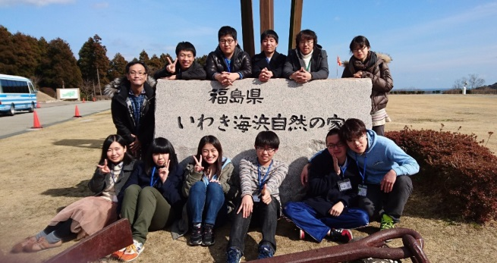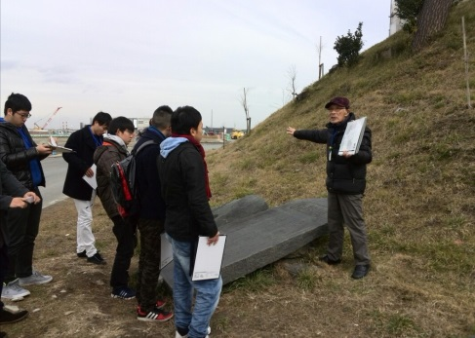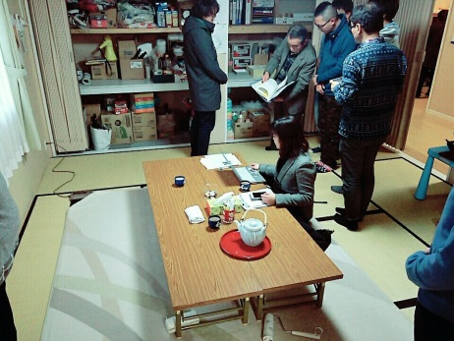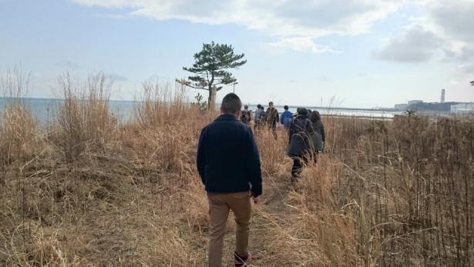

（3）若者が社会に挑戦しつづけるための支援体制の構築

3-A 若者団体向け研修会の実施
平成24・25年度に引き続き、学生団体のリーダーなどに向けたインプットの場を開催した。具体的な内容は以下の通りである。

■第7期インターンシップ 事後研修
【開催概要】
○日時：2015年4月4日（日）10:00～19:00
○会場：ファイブブリッジ会議室（仙台市）
○参加者人数:学生6名、社会人4名

【企画目的】
・半年間のインターンシッププロジェクトの振り返りを行う。
・いいところをさらに伸ばし、反省点を改善するにはどうすればいいか仮説を出す。
・事業及び自分のネクストステップを考え、決める。

【実施内容】
まず始めに、インターンシップ生から半年間の成果を振り返るプレゼンテーションを行った。
その後、学生と企業担当者に分かれ、プロジェクトの当初の目標と成果、実際の取り組み内容、ネクストアクションなどをそれぞれワークシートに記入して、お互いに発表した。それをもとに、全体でディスカッションしていく中で、半年間の成果を深堀しながら、言語化できるようにしていった。最後に、再度学生と企業担当者両方で集まり、ネクストアクションの発表とインターンシップ生へ向けたフィードバックのセッションを行った。

【まとめ】
今期は実施されたプロジェクト数が多く、プロジェクトによって、当初の目標に対する成果の到達度、また学生と企業担当者の成果に対する認識の一致度にも差があった。それぞれが半年間やってきたことへの意味づけや成果の振り返りという点では、他企業の発表を聞きながら、自社での取り組みがどうであったかという振り返りなどの点で、参考になるサンプルの数が多く得られる気付きも他の期よりも多かったのではないだろうか。
研修としては朝から夕方まで行う長丁場なものではあるが、実施しなければいけない内容が多く、各項目の振り返り、思考に使える時間はそれぞれ短時間ずつだったこともあり、インターン生自身が、半年間やってきたことにはどんな意味があったのかを振り返り、自分の言葉として納得する形で言語化するという点に関しては、できていたところとそこまで至らなかったところの差が出ていた。同様に、ネクストアクションについてもこの経験をどのように生かすか、という点が必ずしも次の行動目標に結びつけきれていない学生もいた。事後研修前に、ワークシートでじっくり自分と向き合った上で、インターンシップ生同士で掘り下げを行うなど、研修前の時間の使い方、宿題の出し方なども含め、研修の位置づけや内容を改善できればより効果的になるのではないかと考えられる。

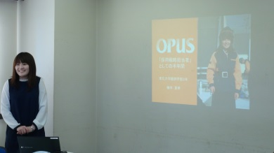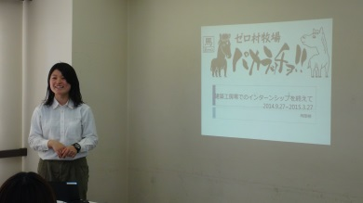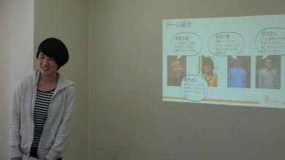

■学生向け自主ゼミ「いぐする隊」第3期
【開催概要】
○日時：2015年5月14日 ～ 7月9日
○会場：宮城県仙台市青葉区北目町4-7HSGビル1階「ごくり」、同3階「ごかい」他
○参加者人数:参加学生11名
○参加企業
・有限会社 元祖 仙台駄菓子本舗 熊谷屋
・仙台通信機器株式会社
・高野建設株式会社

【企画目的】
地元中小企業をフィールドとして学生が自ら課題を発見し、その解決策の検討・提示を行うことで、課題の発見とその解決に取り組む主体性を養い、プログラム参加後の学生生活において質・量ともに高い活動を促すこと、また、普段接点のない地元中小企業との接点を持つことにより、中小企業の実態を把握し、自発的な関わりを持つことを目的とした。

【実施プログラム】
プログラム内容は、以下の通り。
5/14 座学①
5/21 座学②「ヒアリングと解決案検討の手法」
5/28 初回ヒアリング
（5/29～6/17まで、チームごとによる活動）
6/18 中間発表会
（6/19～7/1まで、チームごとによる活動）
7/2 最終発表会
7/9 振り返り（「今後の学生生活の過ごし方」を学生ひとりひとりが発表）

【実施内容】
期間中のプログラム内容・進行については上記の通り。「経営者へのヒアリング、経営課題の抽出、課題の解決策検討、解決策の提示」という一連の流れを座学で実施後、実際に企業へのヒアリングやグループワークなど、グループごとでの実践を行い、途中中間発表などでの進捗確認を織り交ぜながら最終発表まで進んでいった。これは、座学で学んだ知識をロールプレイや実際の経営者との面談にて活用することで定着させることを目的としたものである。また各チームには担当コーディネーターがアサインされ、各チームでのヒアリングやアイディアまとめのMTGに同席した。
学生のチーム編成、担当企業の決定においては基本的に学生の意思を優先し、「自ら決めること」を重要視した。学生から経営者へのヒアリングでは、想定していた質問で課題を洗い出すことができず、理論武装しても現場ではスムーズにいかないことを体感した学生が多かった。その後、課題発見・解決のプランを作成するグループワークを行いながら、自分達が設定した課題の仮説を検証するため、追加の企業訪問、自主的なアンケートや聞き取り調査を行う等、プログラム外での主体的な活動が生まれた。中間発表では学生による進捗報告が行われたが、仮説の設計が不十分であるなどの課題に直面したチームが多く、後半の活動では改めてのヒアリングやそもそも論に立ち戻っての課題の再設計など、前半戦で得た知見と中間研修でのフィードバックを経てより白熱した議論が行われた。
これらの活動をもとに最終報告会で最終的な成果発表（課題発見・解決のプラン提示）が行われた。各チームへの評価は様々であったが、結果的には1チームがいぐする隊の期間終了後も、発案したプランを実行に移すため、自主的に活動を続けることになった。

【まとめ】
昨年度実施した第1期、第2期の反省点として、スケジュール面での調整の難しさがあった。第1期では座学の回数が多く負担が大きかった、一方第2期では座学を圧縮してグループワークの時間を確保したものの学生の予定が合わずヒアリング日程の確保が困難だった、という両点をふまえ、第3期では座学の回数は第2期と同数程度におさえつつ、初回ヒアリングの日程を固定で設定するという第1期の仕様を部分的に復活させ、スケジュール面での負担軽減とヒアリング日程の確保の両立を図った。
いぐする隊の目的として掲げていた、学生が「課題の発見とその解決に取り組む主体性を養う」という点においては、一度そのプロセスを経験する機会にはなり、参加学生の満足度もある程度高かったが、参加学生のその後のフォローが不十分であったため、本企画が当初の目的を果たしているかどうかは断言できない。
グループワークに関しても、チームごとに完成度の差があり、全体的な満足度という点でも差があったが、結果的には、いぐする隊をきっかけとしてその後のプログラムに何らか参加した学生が半数程度おり、中小企業の実態を把握する、普段学校で学べないような経営的な知識・学びが得られる、という点では一定の満足感を得たのではないだろうか。

■第7期インターンシップ 成果報告会
【企画概要】
○日時：2015年5月10日（日）14:00～18:30
○会場：仙台市福祉プラザ 第二研修室（宮城県仙台市）
○参加者人数:学生14名、社会人5名
○ゲスト（審査委員）
・NPO法人プラットフォームあおもり 理事長 米田 大吉氏
・株式会社日東イシダ 代表取締役社長 鍋島 孝敏氏
・仙台通信機器株式会社 代表取締役 小岩 克弘氏

【企画目的】
半年間の長期実践型インターンシップの成果を対外的に発表し、評価をいただく。インターン生がインターンの成果をプレゼンテーションという形にまとめることで、インターンの成果や学びをより深く整理し、今後のアクションへとつなげる。

【実施内容】
第7期インターンシップを実施した8社のインターン生がプレゼンテーションを実施し、質疑応答を行った。また、審査の時間を利用してインターン生全員でのパネルディスカッション、参加者からの質疑応答タイムを行った。最後に、審査委員から講評・投票をいただき、優秀賞を選定した。

【まとめ】
インターンシップ生にとっては、プレゼンテーションの作成・ブラッシュアップを通じて、半年間の学びを言語化することができた。企業側にとっても、改めてインターン生から直接プレゼンテーションという形でインターンの成果や今後のアクションについて聞くことで、今回のインターンの意味づけを再認識するとともに、外部審査員からの質疑応答・講評などを通じて、第三者的な視点を得ることができた。
今回はインターン受入に関心のある企業様や、インターンを始めたばかり、あるいはこれからスタートする8期生、またインターンに興味がある学生など、幅広い参加者を募って実施することができた。参加者にとってもインターンシップについて理解する良い機会となったのではないだろうか。

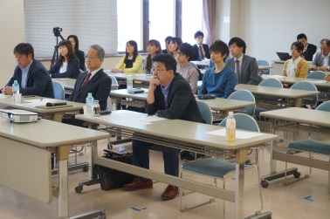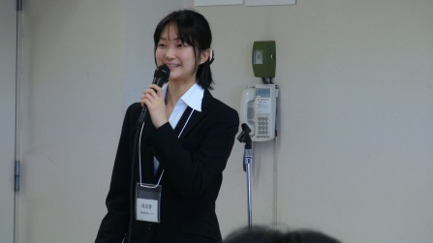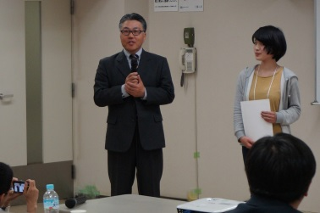

■第8期インターンシップ 事前研修
【開催概要】
○日時：2015年4月22日（水）、6月11日（木）
○会場：仙ファイブブリッジ会議室「ごかい」（宮城県仙台市）
○参加者人数:全回合計で学生3名

【企画目的】
2015年春～夏にかけて長期実践型インターンシップをスタートした学生・受入先企業・団体向けに、インターンシップを行っていくうえでの基本的な心構えなどを確認した上で、成果を出すための目標と半年間のスケジュールを設定することで、6か月間のスタートダッシュを切ることを目指して実施した。

【実施内容】
インターン先の事業内容についてのプレゼンや、タスクを作業レベルまで分解して行動計画を立てるワークショップなどを行い、実際にこれから半年間取り組むプロジェクトや、日々の仕事の進め方についての理解を深めた。

【まとめ】
各企業・団体ごとのインターン開始時期にばらつきがあったため、3回に分けての実施（うち1回は2014年度中）となった。また、2015年度に入って実施した2回はいずれも学生のみの参加、かつ時間が長くとれない中での実施だったため、本来実施すべきプログラムから大幅に短縮して、必要最低限かつ学生のみで行えるパートのみでの実施となった。
6月の回は2人で実施したため、集合研修として行うことで期待できる効果である、基本的な心構えの確認、目標設定と宣言などを個人ではなく複数人で行い、インターン生の横のつながりをつくること、同様に取り組んでいる学生がいることを知り自身のインターンでの目標達成の意欲を高めること、は最低限果たすことができたのではないかと考えるが、やはりもう少しまとまった人数で実施できたほうが効果も高いと考える。4月の回は1人で実施したため、そもそもこういった機能も果たすことができず、最低限のインプットを行うにとどまった。
例年通り、タスク分解などは、まだ実際のインターンへの取り組みが浅い状況では、具体的にイメージすることが難しく、実際の業務にいかせるレベルまで落とし込むには至らなかった。また同様に、目標設定に関しても、個人によってばらつきがあり、今後の改善が必要と思われる。3月中に事前研修を行ったインターン生との接点構築なども含め、今後も丁寧なフォローを続けていく。

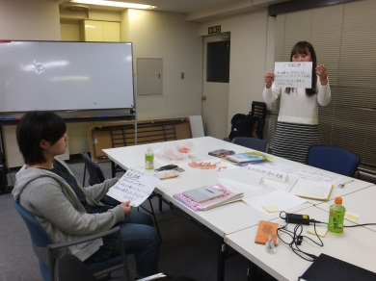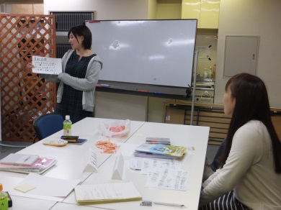

■大学生の自己啓発及びプレゼンテーション能力向上研修会
【企画概要】
○実施回数・参加者数：全8回開催29名参加
○会場：いずれもワカツク事務所（仙台市）

【企画目的】
自分の背景やこれまでの様々な体験や経験を振り返り、他者に伝えることによって他者から承認され自信をつけるために、過去の振り返りの方法や他者へ伝えるコツ、相手から話を引き出す手法などについて学ぶ。

【実施内容】
下記3種類の内容を日替わりで行った。
・少人数コミュニケーション
相手と会話をしながら互いの事を深堀するための手法についてのワークショップを行った上で、どのようにしたら相手と適切にコミュニケーションがとれるか、自己開示ができるかを学び合った。
・自身の振り返り、プレゼンテーション作成
自己の振り返りをした上で、相手と会話をしながら互いの事を深堀するための手法についてのワークショップ、自身の経験を可視化して、紙芝居形式のプレゼンにまとめるワークショップを行った。
・リーダーシップ開発
「カタリ場」でひとつの高校企画をつくる「プロジェクトマネージャー」という役割を例に、自己の振り返りをした上で、どういったコミュニケーション、リーダーシップが求められるかを可視化するワークショップを行った。

【まとめ】
昨年度に引き続き、通年で実施を行い、高校企画の前など研修のニーズが高まるタイミングや、企画後など参加者の意欲が高いタイミングでフォローが行えるよう実施した。
参加者も意欲のある学生が集まり、満足度も高いものとなったが、昨年挙げた課題である、それぞれの開催が単発なもので終わってしまい、年間としての一貫性を持たせることができなかった点は改善ができなかった。原因としては、年間スケジュールからの落とし込みという形ではなく、個別の高校企画やスケジュールの空白といった短期的な視野から研修会を設定してしまい、その後の長期的な流れまで落とし込めなかったことが原因である。こういった改善点を解消できるよう留意しながら、今後も引き続き開催していく。

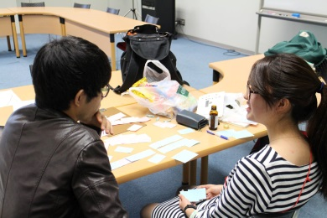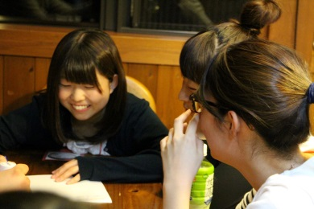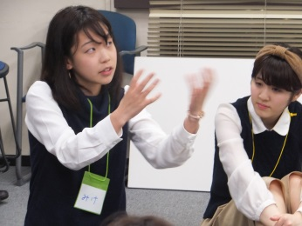

■「カタリ場」のリーダー層向け研修会
【企画概要】
○実施回数・参加者数：全7回開催56名参加
○会場：いずれもワカツク事務所（仙台市）

【企画目的】
「カタリ場」の現場・各企画で、学生ボランティアをまとめるリーダー層を務める学生が、チームのマネジメントやメンバーとの接し方を学び、よりよいコミュニケーションをとれるよう研修を行った。

【実施内容】
まず、リーダーを務めるにあたって必要な心構えやとるべき態度、振る舞い方をレクチャーした。その上で、メンバーとの接し方、よりよいチームビルディングの方法について、実例を基に共有・ディスカッションを行い、各自で当日の振る舞い方、動き方のイメージの明確化、共有を行った。

【まとめ】
リーダー層を務める学生には原則参加必須としたため、参加率は高く、必要な層に必要な情報を届けることができた。リーダー層の経験回数が多い学生が増えてきたことで、学生相互の学び合い、教え合いができるようになったのに加え、これまでリーダーを経験していなかった層が新たにリーダーになるケースも増えてきており、全体としての人材層の厚みも出てきたのではないかと思う。各自がレクチャーやディスカッションを通じて、知識・スキル面で必要な情報を得たということに加えて、同じリーダー層を務める学生同士の横のつながり、連携、知恵の共有を図ることができた。

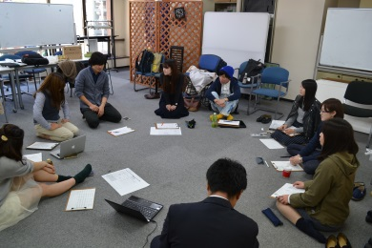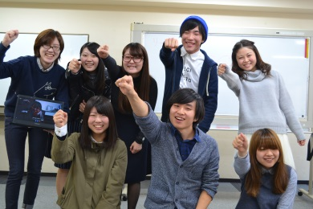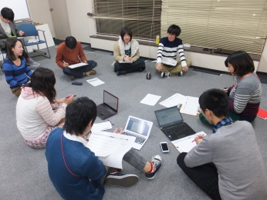

■ワタシゴトレポート
【概要】
○日時：2015 年8 月17 日～9月30日
○会場：ファイブブリッジ3 階会議室（仙台市）
○参加者数：学生11 名（取材総数延べ58名）
○企画目的
参加する学生が取材を通じて地元企業に魅力を感じ、結果として地元の企業に地元の学生が就職し、地元に定着することを目指し、次世代を担う若い人材の育成と、地元企業の皆様の若手人材確保に向けた新たな仕組みづくり。「ワタシが見つけた、いいシゴト」をコンセプトに、これから就職活動を経て社会で働く大学生が、東北を支える元気な企業を取材し、Web サイトに記事掲載を行う『ワタシゴトレポート』を実施する。
活動を開始する前に、進め方や記事執筆についての研修会を開催した。
○実施プログラム
・プログラム説明
・取材の方法（講座受講）
・取材
・記事執筆
・記事掲載
○講師：
河北新報社 大泉 大介氏
一般社団法人ワカツク 佐々木康介

【実施内容】
ワタシゴトレポートの趣旨、目的、成果イメージを共有したあと、具体的な活動について説明を行った。スケジュールや報告のタイミング、企業アポイントのとり方、ヒアリング項目等について、その意味や目的も含めて講義を行った。
取材先へは記事執筆の担当者だけでなく、複数人で訪問することで、できるだけ多くの企業を見学する機会を作った。

【参加者の声】
・取材前は「会社というものはお客様を大切にする」というイメージが強くありました。グリーンランドも、お客様の目線に立った満足を追及し、来店者の意見を取り入れたメニューを提供しています。お客様を心から大切にしていることが分かりました。しかし、グリーンランドはお客様だけでなく、社員に対するサポートにも力を入れていこうという目標を掲げていました。社員が一丸となって成長を目指す熱い会社なのだと感じました。
決して今の状況に満足することなく、常に新たなものを取り入れようとサービスに気を配り、ドリンクバーにも工夫をこらすグリーンランド。私ももっといろんなことに挑戦し、自分の成長につなげられるように行動していきたいと思います。
（東北学院大学3 年＝株式会社グリーンランドを取材）

・丹野さんのお話を聞いて一番心に残った言葉が「自分で限界を決めるな」です。
今まで目標にしたい人がいるからその人のようになろうとか、テストで80 点以上取るというように目標を立てていましたが、実はそれは無意識に自分で限界を決めていたということに気づかされました。
今回のインターンシップは約二週間という短い期間ではありましたが、人の話を聞く姿勢やメモを取ることの大切さなどいろいろなことに気付くことが出来ました。そして取材は一人でするものではなく、質問が思いつかなかった時に別の視点から質問を考えてくれる人や写真を撮ってくれる人がいたからこそこの記事を書くことが出来たので大変感謝しています。
（東北学院大学3 年＝株式会社エアライズを取材）

・丹野社長のお話は、自分自身の「イキイキした人生」について考えるきっかけになりました。何事も考え過ぎてすぐに決断ができず、結果あきらめてしまい後悔したこともあるので、学生のうちにできること、今やりたいと思うことから積極的に行動してみたいと思うことができました。
また、社長や社員の方に取材をすることやそれまでの準備などの経験は、初めてのことも多く時間がかかってしまい大変なこともありましたが、たくさんの人と話し合いを行ったり、経験できないことを多く経験できたため、インターンシップに参加してよかったと思いました。
（仙台青葉学院短期大学1 年＝有限会社ARを取材）

【まとめ】
地元の企業だけでなく、「会社」や、働く大人と話す機会があまりなかった学生にとって、取材活動は会社や、働くということを考える良いきっかけとなった。
今回主筆となる企業だけでなく、写真係など含め、できる限り多くの企業に同行させるようにしたことで、多くの企業に触れ、選択軸や自分の譲れない点などについて考えをめぐらせた学生も多かったのではないだろうか。
一方で、表向きのミッションである「記事執筆」という点については難航を極めた。「記者と駆けるインターン」などと違い、体系的に記事執筆に対する心構え、インプットを受けたわけではなく、まったく未経験の学生が取材から執筆までを通しで行うことになり、不慣れによる取材不足や記事執筆の停滞などが続発した。今後実施の仕方については要検討である。

■第8期インターンシップ 中間研修
【開催概要】
○日時：2015年7月4日（土）、5日（日）、8月29日（土）、30日（日）
○会場：宮城県仙台市青葉区北目町4-7 HSGビル3階「ごかい」
○参加者人数:全回合計で学生6名、社会人6名（重複含む）

【企画目的】
2015年春から長期実践型インターンシップをスタートした学生・受入先企業向けに、これまでの行動を振り返るとともに、成果を出すための目標とスケジュールを再設定することで、インターンシップのギアチェンジを目指して実施した。

【実施内容】
インターンシップ生から、3ヵ月間の振り返った進捗プレゼンテーションを行った。
その後、これまでの3ヶ月間を振り返るとともに、ワークシートを使って、誰のために何をするのかを改めて整理し、インターンシップ生同士でブラッシュアップをし合った。最後は、残り3ヶ月のチャレンジ目標を発表し合った。

【まとめ】
これまでは1日で実施することが多かった中間研修だが、今回は2日間の実施とし、前日研修としてプレゼンテーションの練習・ブラッシュアップの時間を設けた。折り返し地点を迎えてのこれまでの成果の認識、これから取り組まなければいけないことなど、普段は合同研修でのプレゼンテーションでのフィードバックのみになるところだが、学生同士でプレゼンテーションを聞きあってお互いにフィードバックを受ける、さらにそれを踏まえてプレゼンテーションをブラッシュアップする経験を通じて、より考えを深めることができたのではないだろうか。
各企業・インターン生ごとに、半年間の目標へ向けた達成度や進捗状況は様々であり、お互いの進み具合や活動内容を共有することで、今後の活動へのヒントが得られたほか、改めて口頭やプレゼン資料など様々な形でアウトプットする機会を設けたことで、自分の立ち位置やあいまいになっていたところなどを明確にする場ともなった。

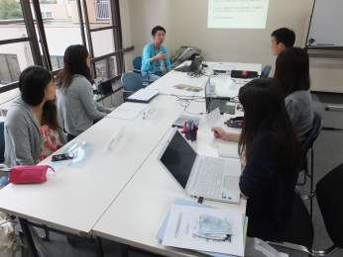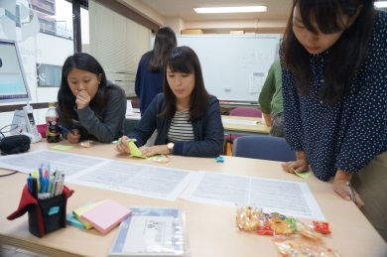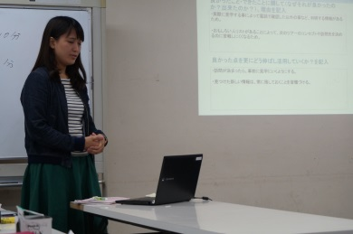

■第9期インターンシップ 事前研修
【開催概要】
○日時：2015年9 月4日（金）、5日（土）、10月3日（土）、4日（日）
○会場：宮城県仙台市青葉区北目町4-7 HSGビル3階「ごかい」
○参加者人数:全回合計で学生10名、社会人6名

【企画目的】
2015年夏～秋にかけて長期実践型インターンシップをスタートした学生・受入先企業・団体向けに、インターンシップを行っていくうえでの基本的な心構えなどを確認した上で、成果を出すための目標と半年間のスケジュールを設定することで、6か月間のスタートダッシュを切ることを目指して実施した。

【実施内容】
学生に対しては3部構成、受入先企業・団体担当者向けには2部構成で行った。
学生向けでは、第1部で「働く」ことへの心構えについてのワークショップや、基礎的なビジネスマナーの研修を行い、インターンシップ中に求められる態度や意識について考えを深めた。
第2部では、インターン先の事業内容についてのプレゼンや、タスクを作業レベルまで分解して行動計画を立てるワークショップなどを行い、実際にこれから半年間取り組むプロジェクトや、日々の仕事の進め方についての理解を深めた。
企業・団体担当者向けでは、第1部でインターンシップ実施にあたっての不安や疑問点の解消、インターンシップ実施中に起こりうるリスクの洗い出しと対応策の検討、学生に対する接し方の社内での役割分担をワークショップ形式で行い、社内での受け入れ態勢の確認と整備を図った。
最後に、学生と企業・団体担当者合同でのセッションを行った。改めて6か月間で取り組むプロジェクト内容の確認を行うとともに、ワークシートを使って、誰のために何をするのかを改めて整理し、最後は、6ヶ月間のチャレンジ目標を発表し合った。

【まとめ】
各企業・団体ごとのインターン開始時期にばらつきがあったため、2回に分けての実施になったが、予定していた内容はおおむね滞りなく進行することができた。集合研修として行うことで、基本的な心構えの確認、目標設定と宣言などを個人ではなく複数人で行い、インターン生の横のつながりをつくるとともに、同様に取り組んでいる学生がいることを知り自身のインターンでの目標達成の意欲を高める、という機能は最低限果たすことができたのではないかと考える。
特にビジネスマナーなどの知識面に関しては、今まで学校やバイト先などでも体系的に学んだことのない学生が多く、参考になったという声が多く上がった。一方で、タスク分解などは、まだ実際のインターンへの取り組みが浅い状況では、具体的にイメージすることが難しく、実際の業務にいかせるレベルまで落とし込むには至らなかった。また同様に、目標設定に関しても、個人によってばらつきがあり、今後の改善が必要と思われる。
企業担当者側からは時間が長い、という声を以前からいただいており、企業分科会や合同研修のコンテンツ見直しを行い、参加者の負担が軽減される、より学びが深くなるよう工夫した。今後も随時コンテンツの見直しを行っていく。

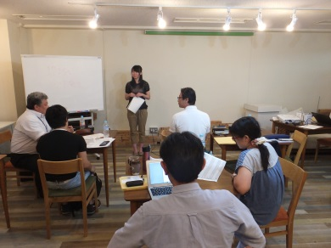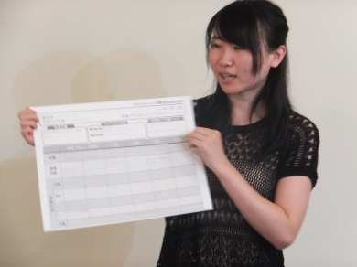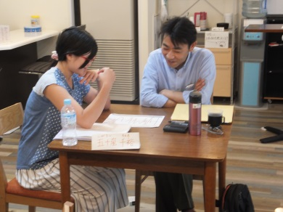

■第9期インターンシップ 中間研修
【企画概要】
○日時：2015年12月12日（土）、13日（日）
○会場：宮城県仙台市青葉区北目町4-7 HSGビル3階「ごかい」
○参加者人数:学生10名、社会人7名

○企画目的
2015年の夏～秋にかけて長期実践型インターンシップをスタートした学生・受入企業・団体担当者向けに、約3ヶ月の行動を振り返るとともに、成果を出すための目標とスケジュールを再設定するとともに、他社と合同で行うことで、仲間意識や競争心を生み、プロジェクトの成果を上げることへの意欲がアップすることを目指して実施した。
個別のコンテンツの中では、プロジェクトの進み具合が俯瞰的に把握できていること、悩みや課題がシェアされ、アイディア交換が行われること、より高い目標設定や行動計画ができ、その達成に向けて学生も企業もスイッチが入り直しているなどの状態を目指した。

【実施内容】
前日研修・学生研修・合同研修1・分科会・合同研修2の5部構成で実施した。
前日研修では、各社のプロジェクト状況を発表するプレゼンテーションを行い、お互いに疑問点やよりよくできる点をフィードバックし合った上で、プレゼンテーションのブラッシュアップを行った。
学生研修では、インターン開始時に立てた成果目標と現在の進捗度を自己評価して、うまくいっている点や課題を抽出するとともに、目標を100％達成した状態をイメージするワークショップを行って、目標達成に対する意識の再醸成を図った。
続いて、学生と受入企業・団体担当者合同で、前日研修でブラッシュアップした各社のプロジェクト状況のプレゼンテーションを発表するとともに質疑応答を行い、お互いの状況を共有し合った。
その後、学生と受入企業・団体担当者に分かれての分科会を実施し、プロジェクトを加速させていくためのアイディア出しワークショップなどを行った。
最後に再び学生と受入企業・団体担当者合同で、ワークシートを使って、誰のために何をするのかを改めて整理し、残り3ヶ月のチャレンジ目標を発表し合った。

【まとめ】
前期に引き続き、2日間に分けて研修を行った。発表に対して相互にフィードバックし合うことで各プロジェクトの理解を深めるとともに自社に対する客観的な視点を得られるように工夫を行った。
学生内では、ワークシートで整理したものに対して、インターンシップ生同士で細かくフィードバックし合ったことで、プロジェクトに対してさまざまな方向から考えることができ、「残り3ヶ月しかない」という時間の意識と、どのぐらい活動量を増やさなければいけないのかという意識が高まった。しかし、企業担当者が不在だったため今後のアクションまであまり落とし込めなかった企業、あるいは各企業で実施しているプロジェクトミーティングと内容が重複してしまった企業もあるなど、この研修そのものがどの程度プロジェクトの推進力となったかは企業によっても度合が分かれるところである。プロジェクトの進行度合いや当日の参加状況に関わらず、どの企業にとっても実のあるものになるようにするために、どう内容を改善していくかも今後の検討課題である。

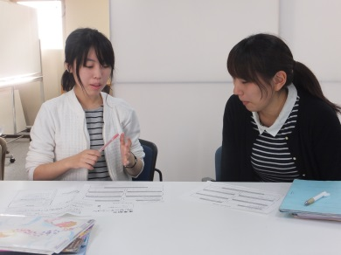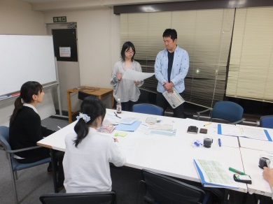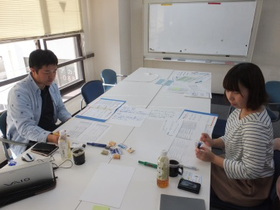

■「聴き上手」になろう！傾聴力を磨くワークショップ
【企画概要】
○日時：2015年12月20日（日）13:00～15:00
○会場：ファイブブリッジ会議室（宮城県仙台市）
○参加者人数:学生3名
○講師：
認定NPO法人市民福祉団体全国協議会 主任研究員 古賀久恵氏

○企画目的
ボランティア活動や団体での活動を進めていくにあたって必要不可欠な「聴く」スキルに特化した研修会を行う。少人数で実施し、一方的なレクチャー主体ではなく、参加者自身が実践的に参加できるワークショップ主体で実施することで、日頃のコミュニケーションや活動に活かせるような気づきを得てもらうことを目的とする。

【実施内容】
・「聞く」と「聴く」ことの違い、など「傾聴」というキーワードをより深く理解するにあたって必要な背景情報の説明（レクチャー）
・共感や相互理解を深めるための「聴き方」について、具体的な方法論の説明（レクチャー）
・レクチャーした方法論を実践するワーク

【まとめ】
少人数での開催となったため、終始一貫して参加者との対話を重視した進行・構成となった。ワークを数多く取り入れていただき、レクチャーを踏まえてどのように自分は話を聴いているのか、他者はどのような聴き方をしているのかを客観的に見つめ、自らのコミュニケーションスタイルや話し方について意識をめぐらせる機会となったのではないか。参加者の満足度は総じて高く、福祉系の勉強をしている参加者からは、今後の実習などで生かしていきたい、という声も聞かれた。

■第8期インターンシップ 成果報告会
【企画概要】
○日時：2016年2月7日（日）9:30～12:00
○会場：仙台国際センター 第三会議室（宮城県仙台市）
○参加者人数:22名
○ゲスト（審査委員）
・NPO法人アスヘノキボウ 中村 志郎氏
・株式会社TOHO 代表取締役 早川 英雄氏

【企画目的】
半年間の長期実践型インターンシップの成果を対外的に発表し、評価をいただく。インターン生がインターンの成果をプレゼンテーションという形にまとめることで、インターンの成果や学びをより深く整理し、今後のアクションへとつなげる。

【実施内容】
第8期インターンシップを実施した4社のインターン生がプレゼンテーションを実施し、質疑応答を行った。また、審査の時間を利用してインターン生全員でのパネルディスカッション、参加者からの質疑応答タイムを行った。最後に、審査委員から講評・投票をいただき、優秀賞を選定した。

【まとめ】
インターンシップ生にとっては、プレゼンテーションの作成・ブラッシュアップを通じて、半年間の学びを言語化することができた。企業側にとっても、改めてインターン生から直接プレゼンテーションという形でインターンの成果や今後のアクションについて聞くことで、今回のインターンの意味づけを再認識するとともに、外部審査員からの質疑応答・講評などを通じて、第三者的な視点を得ることができた。
今回、午後に別イベントを実施するのに合わせて、午前中の開催となった。発表者数も前回より少なかったため時間短縮が可能だという判断のもとでの実施となったが、全体的に時間の余裕がなく、発表者と参加者のディスカッションの時間もあまり十分にとれなかったことは反省材料である。

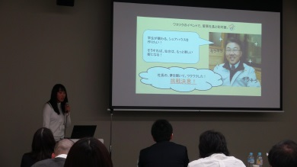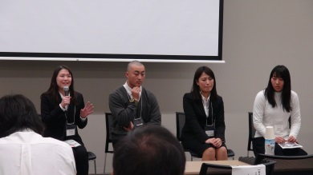

■かばん持ちインターンシップ 研修会
【企画概要】
○日時：2015年12月20日（日）、2016年1月24日（日）
○会場：ファイブブリッジ創造スタジオ「ごくり」（宮城県仙台市）
○参加者人数:学生10名
○講師：
一般社団法人ワカツク 渡辺一馬、松浦智博

○企画目的
仙台市の「後継者育成事業」として実施した、短期インターンシッププログラム「かばん持ちインターンシップ」の研修会として、参加学生の学びを深め、次のアクションに繋げるために実施した。

【実施内容】
自身のインターンシップで活動した3日間を振り返り、どのような気づきを得たか、インターンを行う前後でどのような心境・考えの変化があったかについて、各個人で内省を行った後、全体に対して各自が共有した。その上で、全体でディスカッションを行い、気づいたことの整理、他者の気づきの受容などを行った上で、今後とっていきたいアクションや挑戦したいことについて各自が考え、発表した。

【まとめ】
インターンシップ生にとっては、自身の気づきを言語化し、他人に共有することを通じて、インターンを通して得た学びを顕在化させることができた。長期インターンの研修などとは異なり、ワークシートなどを使った言語化というよりかは、少人数のディスカッションを丁寧に行っていく中で、一人一人の学びをあぶりだしていくという手法をとった。実験的な手法であり、またファシリテーターの力量によっても引き出される気づきの質が変わってくるため、一概にすべての研修に取り入れることは難しいものではあるが、ひとつのパターンとして今後展開可能性がある事例となった。
今回の対象者が経験したインターンは3日間という短いものだったこともあり、自身の思考・行動特性に対する気づきというよりは、目の前の会社や経営者の仕事、業務理解といった点が多かったように思う。期間の短さからしてやむを得ないものではあるが、それでも経営者のキャリア観、仕事への取り組み方などで刺激を受けた学生も数名いたようであり、工夫次第では短期間ながらも様々な気づきを生み出すことができるプログラムであるということが見えてきた機会だったのではないだろうか。

3-B CANPAN登録を絡めた情報発信講座の実施
■「東北学生アワード」出場団体へのプレゼンテーションブラッシュアップ会
【概要】
○日時：2016年2月7日
○会場：ファイブブリッジ会議室
○参加者数：3団体4名（IVYyouth、アイセック仙台委員会、Study for two宮学支部）
○ゲスト（メンター）：
佐藤健太朗氏（特定非営利活動法人せんだい・みやぎＮＰＯセンター）
坂上英和氏（特定非営利活動法人コースター）
○企画目的
2月11日開催の「東北学生アワード2016」に向け、各発表団体のプレゼンテーションをブラッシュアップすることで、イベントの質向上と、各団体の発表力・訴求力アップを狙って開催した。

【実施プログラム】
・各団体の発表予定者によるプレゼンテーションリハーサル
・メンターによるプレゼンテーションフィードバック、ブラッシュアップ

【まとめ】
2月11日に有志の学生団体により企画され、当団体も運営を補助した「東北学生アワード2016」の開催に向け、出場する学生団体・サークルに対して、メンターによるプレゼンテーションのブラッシュアップを行った（東北学生アワードの詳細については、別途詳細を記述）。
学生団体が作成したプレゼンテーションの内容が団体概要の紹介が多く、本企画の根幹である社会課題に対してどのような姿勢で取り組んでいるのかという点が整理されていなかった。そこで、メンターから普段の取り組みや姿勢について、ヒアリングしながら、一緒に整理をすることで、プレゼンテーション内容の修正がなされた。

3-C 活動を体験した学生が、他者からの承認で自信をつけるための仕組みの構築
活動を体験した学生が、高校生などに想いを語るイベントを開催し、参加学生が、他者から承認され、自信をつけられるような講座・プログラムの開発・実施を行った。具体的な活動内容は以下の通りである。

■「カタリ場」の高校現場での実施
【開催概要】
 | 開催日 | 会場： | 参加者数
1 | 2015年6月6日（土）  12:00～19:00  （本番は14:00～16:30） | 東北大学片平キャンパスさくらホール（宮城県仙台市）  ※対象は公募した大学生・大学院生・専門学校生・短大生 | 学生22名  受講者数30名
2 | 2015年6月10日（水）  14:30～18:00  （本番は15:30～17:30） | 飛鳥未来高等学校仙台キャンパス（宮城県仙台市） | 学生11名  （受講した高校生14名）
3 | 2015年7月14日（火）  12:00～17:30  （授業は14:30～16:15） | 宮城県泉松陵高等学校  （宮城県仙台市） | 学生38名  (受講した高校生280名)
4 | 2015年7月15日（水）  13:00～18:00  （授業は15:10～17:15） | 飛鳥未来高等学校仙台キャンパス（宮城県仙台市） | 学生5名  （受講した高校生9名）
5 | 2015年10月6日（火）  11:20～17:30  （授業は13:25～15:20） | 聖ドミニコ学院高等学校  （宮城県仙台市） | 学生19名  (受講した高校生40名)
6 | 2015年10月26日（月）  10:30～16:30  （授業は13:30～15:00） | 盛岡中央高等学校  （岩手県盛岡市） | 学生40名  (受講した高校生114名)
7 | 2015年12月10日（木）  9:00～14:30  （授業は10:55～12:50） | 石巻市立桜坂高等学校  （宮城県石巻市） | 学生43名  (受講した高校生189名)
8 | 2016年3月17日（木）  10:00～18:00  （授業は13:20～15:10） | 東北学院中学校  （宮城県仙台市） | 学生21名  (受講した高校生164名)
9 | 2016年3月22日（火）  9:00～14:00  （授業は10:00～12:00） | 山形県立鶴岡中央高等学校  （山形県鶴岡市） | 学生14名  (受講した高校生60名)

【企画目的】
大学生が自分の経験や体験談を高校生に向かって話すことによって、高校生が将来に向けて自分ができることを考え、それを友達に伝え、他者に認めてもらうことを促す。

【実施プログラム】
・自己の振り返りに関するワークショップ
・相手と会話をしながら互いの事を深堀するワークショップ

【実施内容】
大学生ボランティアスタッフが主体となり、自己の振り返りをして高校生に対して話すこと、相手と会話をしながら互いの事を深堀するというワークを実施した。

【参加者からの声】
・もっと成長したいと思った。どんな人にも、同じ楽しさで熱さでカタリ場をしたいと思った。
・楽しかった。もっともっと次はできるはずだと信じて頑張ります。もっときちんと向き合いたかったなぁ。
・本当に自分にとっていろいろ考える場となり、自分自身が成長する場になれたと実感した。

【まとめ】
前年度から引き続き、県内の高校での実践を行うことができた。また、昨年度はNPOカタリバが主体となって実施していた、岩手県の高校での実践を今年度幣団体に実施主体を移して実施したほか、山形県内の高校でも、NPOカタリバが主体となっての実施ではあったが、宮城・山形の学生も参加することができ、宮城県以外での展開も含めて、さらなる展開の広がりを見せることができた。継続的に実施をしていくことで、参加する学生の多様性も増し、大学・学年を超えて、様々な経験をしてきている学生が集う場となった。また昨年度からの引き続きも含めて、今後のこの取り組みを宮城・山形を中心として活動していく事務局メンバーとして6名の学生が活動したほか、全企画合計で延べ60名近くの学生に、リーダー層として場を創る経験を提供できた。
今後も引き続き、「カタリ場」を宮城・山形を中心とした東北地域の高校で展開をしていく。ボランティア活動や学生団体の活動を経験した大学生が、自分の想いを高校生と語ることを通じて、これまでの自分の活動を見直し、次の行動への意識をより高い段階に引き上げていくことはもちろんだが、カタリバの活動そのものを通じても、リーダーシップを発揮する、自ら主体的に場を創っていくといった活動を通じて、憧れや尊敬が生まれるようなコミュニティをつくっていく。そのためにも、次年度はより実施企画数を増やしていき、コミュニティそのものを活性化させていくことが必要であり、注力していく予定である。

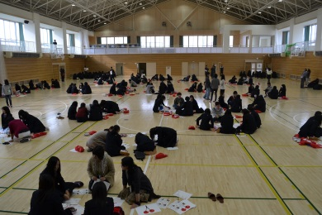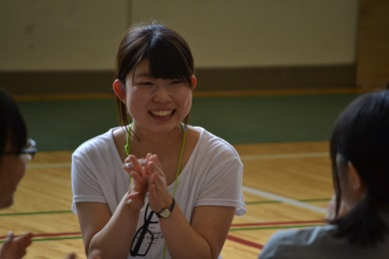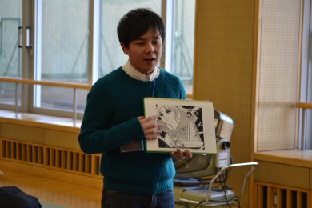

（2）課題と若者をつなぐ環境をつくる

4-A 大学とのカリキュラム化に向けた試行とそれを元にした評価手法の検討
大学と協働でボランティアやフィールドワークを実施するとともに、これらの活動が大学で単位化されたり、正課としての活動として実施できるような、カリキュラムや評価手法などの開発・環境整備に取り組んだ。具体的な活動内容は以下の通りである。

■東北学院大学における地域フィールドワークも含めた学生の主体的な学びに関する評価手法の開発
東北学院大学にて実施されている地域フィールドワークなど、学生の主体的な学びを促す活動において、学生にどのような変化があったかの評価を行うための評価手法の開発を昨年度に引き続き行った。具体的には、アクティブ・ラーニングという手法に基づいて、東北学院大学独自の尺度の構成・運用実践サポートを行った。
なお、本事業は東北学院大学「地（知）の拠点整備事業（大学COC事業）」とも連携して実施した。

■東北学院大学全学カリキュラムの改訂支援
東北学院大学「地（知）の拠点整備事業（大学COC事業）」と連携し、東北学院大学の全学カリキュラムの改訂の支援を行い、平成27年度より新カリキュラムが実装された。
東北学院大学では、大学COC事業の取り組みとして、学生が地域の課題解決に取り組む活動を、正課の講義・学生の学修活動の一環として行える環境づくりを図るため、カリキュラムの改訂作業を進めていたが、その中で、ボランティア活動を通じた地域課題解決の取り組みの部分について、上記の取り組みなども含め、カリキュラム、研修、評価手法などの開発に協力した。

■東北学院大における授業実践
1年生向けの授業「震災と復興」を幣団体の渡辺が新規に担当した。復興過程でネックになっている地域の課題を見つけ、自分達だったらどう解決するか、自分達でできる活動を立案する授業で、前期は文系学部向け、後期は理系学部向けに開講された。

■東北学院大における授業実践の準備
東北学院大学における2年生の必修授業「地域の課題」が平成28年度から実施されるのに合わせて、シラバス策定など開講に向けた準備を行った。

■県内での多大学連携（COC+）
「地(知)の拠点大学による地方創生推進事業(COC+)」に採択された「みやぎ・せんだい協働教育基盤による地域高度人材の育成」事業を枠組みとして、学生が主体的に動ける仕組みづくりを県内12大学に広げるためのカリキュラムづくりや他大学との調整業務、他大学に広げるための評価手法の開発を行った。
なお本事業は、「地（知）の拠点整備事業（大学COC事業）」をより高度化し、「地域高度人材」養成を掲げているものであり、幣団体も事業協力機関として参画している。

■東北大学震災ボランティア支援室との連携
東北大学学内での震災ボランティア活動を支援する東北大学震災ボランティア支援室の連携団体の一つとして、定期的に開催される連携会議への出席・運営協力を行った。

■東北学院大学「復興支援インターン」の運営サポート
学都仙台コンソーシアムが『復興大学』の中で実施している「復興支援インターン」（東北学院大学災害ボランティアステーションが事務局）の運営サポートを行った。
具体的には、本事業の根拠となる予算が本年度で切れることが決まっていたため、どのような形で今後も事業を継続していくか、継続可能性の調査の支援を行った。

4-B 地域コーディネーター育成講座の実施
「地(知)の拠点大学による地方創生推進事業(COC+)」の中の枠組みである、FD/SD研修の一環で実施する想定だったが、COC+の本格的な動き出しが想定より遅れ、昨年度末までずれ込んでしまったため、関係者間との調整がつかず実施できなかった。
東北学院大学を主体に実施予定であったが、12大学が参画している本事業の枠組み上、関係者が多かったため調整がつかなかった。
ただし、公式の場ではないが、県内で幣団体と同じく実践型インターン事業を展開している（する予定である）一般社団法人まるオフィス、ウラバタケCafeとの情報交換などは不定期に実施し、コーディネーター養成のためのノウハウ提供を行っていた。
次年度は大学と連携しての実施と、自主事業としての実施と切り分けながら、担い手を広げる、育成する活動にも注力していく。

4-C 地域課題の可視化に向けた調査
■「東北1000プロジェクト」のリニューアルに向けた調査
被災地の課題を可視化し、より多くの方の参加を促すために震災直後から稼働していたウェブサイト「東北1000プロジェクト」を、震災5年を迎えるにあたりリニューアルする構想を始めた。
これまでは幣団体でプロジェクト情報を収集し、可視化するという作業そのものを行っていたが、より多くの人が課題を見つけ解決する担い手となるべく、課題を見つけた人が乗せられる仕組みにしていく予定であり、そのために必要なシステム等のリニューアル案の構築を行った。引き続き調査を継続し、本年（2016年）夏には実際のリニューアルまで行う予定である。

■大崎市集中豪雨におけるボランティア派遣の調査
昨年9月に大崎市で被害を出した集中豪雨被害において、被災地域への学生ボランティア派遣をどのように行えばいいか、またどのようなサポートが必要なのか、東北学院大学ボランティアセンター、古川商工会議所青年部などとの意見交換を行い、調査を実施した。この調査結果を基に、東北学院大学ボランティアセンターと連携した、大崎市の被災地域へのボランティア派遣につなげた。

